**BỘ GIÁO DỤC VÀ ĐÀO TẠO**

**TRƯỜNG ĐẠI HỌC MỞ THÀNH PHỐ HỒ CHÍ MINH**



**2151050455 - Trần Đặng Mỹ Tiên**

**2151050518 - Nguyễn Tuyển**

**BÀI TẬP MÔN KHAI PHÁ DỮ LIỆU**

**Chủ đề: Phân tích các vấn đề giáo dục của các quốc gia trên thế giới**

Lớp: DH21IT03

**TP. HỒ CHÍ MINH, 2023**

**MỤC LỤC**

**Chương 1. MÔ TẢ DỮ LIỆU BÀI TOÁN** 7

**Chương 2. TIỀN XỬ LÝ DỮ LIỆU** 19

2.1. Thu thập dữ liệu 19

2.2. Sửa chữa dữ liệu 19

2.2.1. Dataset Global Education 19

2.3. Làm sạch dữ liệu 21

2.4. Chuẩn hóa dữ liệu 22

**Chương 3. PHÂN TÍCH DỮ LIỆU** 23

3.1. Sự tương quan giữa các cột trong dữ liệu 23

3.2. Sự tương quan giữa tỷ lệ sinh với các cột 24

3.3. Sự tương quan giữa tỷ thất nghiệp với các cột 26

3.4. Tỷ lệ bỏ học ở độ tuổi mầm non 27

3.5. Tỷ lệ thất nghiệp của các quốc gia 28

3.5.1. Top 10 quốc gia/ khu vực có tỷ lệ thất nghiệp cao nhất 28

3.6. Tỷ lệ tuyển sinh 30

3.6.1. Tỷ lệ tuyển sinh tiểu học 31

3.6.2. Tỷ lệ tuyển sinh đại học 32

3.6.3. Tỷ lệ nhập học trung bình 32

3.6.4. Tỷ lệ tuyển sinh chung 33

3.7. Khả năng đọc thành thạo, trình độ Toán học theo quốc gia 33

3.7.1. Khả năng đọc thành thạo 33

3.7.2. Thành thạo toán học 36

3.7.3. Mức độ thông thạo (đọc, toán học) trung bình ở các cấp độ giáo dục 39

3.8. Tỷ lệ biết chữ ở thanh niên 40

3.9. Tỷ lệ hoàn thành các cấp bậc giáo dục 42

3.9.1. Tỷ lệ hoàn thành ở bậc tiểu học 43

3.9.2. Tỷ lệ hoàn thành bậc trung học cơ sở 43

3.9.3. Tỷ lệ hoàn thành bậc trung học phổ thông 44

3.9.4. Tỷ lệ hoàn thành trung bình ở cấp độ giáo dục 45

3.10. Tỷ lệ ngoài nhà trường 46

3.10.1. Tỷ lệ ngoài nhà trường trung bình 47

3.10.2. Tỷ lệ ngoài nhà trường ở các cấp độ giáo dục 48

**Chương 4. PHÂN CỤM** 50

4.1. Phân cụm theo tỷ lệ ngoài nhà trường 50

4.2. Phân cụm theo tỷ lệ hoàn thành các bậc học 53

4.3. Phân cụm theo tỷ lệ biết chữ của thanh thiếu niên độ tuổi 15-24 55

**Chương 5. CÂY QUYẾT ĐỊNH** 56

**Chương 6. NHẬT XÉT TỔNG QUAN** 60

**DANH MỤC TỪ VIẾT TẮT**

1. **Countries and Areas:** Name of the countries and areas.(Tên quốc gia và khu vực.)
2. **Latitude:** Latitude coordinates of the geographical location.(Tọa độ vĩ độ của vị trí địa lý.)
3. **Longitude:** Longitude coordinates of the geographical location.(Tọa độ kinh độ của vị trí địa lý.)
4. **OOSR_Pre0Primary_Age_Male:** Out-of-school rate for pre-primary age males.(Tỷ lệ bỏ học của nam giới độ tuổi mầm non.)
5. **OOSR_Pre0Primary_Age_Female:** Out-of-school rate for pre-primary age females.(Tỷ lệ bỏ học của nữ độ tuổi mầm non.)
6. **OOSR_Primary_Age_Male:** Out-of-school rate for primary age males.(Tỷ lệ bỏ học của nam độ tuổi tiểu học.)
7. **OOSR_Primary_Age_Female:** Out-of-school rate for primary age females.(Tỷ lệ bỏ học của nữ độ tuổi tiểu học.)
8. **OOSR_Lower_Secondary_Age_Male:** Out-of-school rate for lower secondary age males.(Tỷ lệ bỏ học của nam độ tuổi THCS.)
9. **OOSR_Lower_Secondary_Age_Female:** Out-of-school rate for lower secondary age females.(Tỷ lệ bỏ học của nữ độ tuổi THCS.)
10. **OOSR_Upper_Secondary_Age_Male:** Out-of-school rate for upper secondary age males.(Tỷ lệ bỏ học của nam độ tuổi THPT.)
11. **OOSR_Upper_Secondary_Age_Female:** Out-of-school rate for upper secondary age females.(Tỷ lệ bỏ học của nữ độ tuổi THPT.)
12. **Completion_Rate_Primary_Male:** Completion rate for primary education among males.(Tỷ lệ hoàn thành bậc tiểu học của nam giới.)
13. **Completion_Rate_Primary_Female:** Completion rate for primary education among females.(Tỷ lệ hoàn thành bậc tiểu học của nữ.)
14. **Completion_Rate_Lower_Secondary_Male:** Completion rate for lower secondary education among males.(Tỷ lệ hoàn thành bậc trung học cơ sở của nam giới.)
15. **Completion_Rate_Lower_Secondary_Female:** Completion rate for lower secondary education among females.(Tỷ lệ hoàn thành bậc trung học cơ sở của nữ.)
16. **Completion_Rate_Upper_Secondary_Male:** Completion rate for upper secondary education among males.(Tỷ lệ hoàn thành bậc trung học phổ thông của nam giới.)
17. **Completion_Rate_Upper_Secondary_Female:** Completion rate for upper secondary education among females.(Tỷ lệ hoàn thành bậc trung học phổ thông của nữ.)
18. **Grade_2_3_Proficiency_Reading:** Proficiency in reading for grade 2-3 students.(Thành thạo kỹ năng đọc dành cho học sinh lớp 2-3.)
19. **Grade_2_3_Proficiency_Math:** Proficiency in math for grade 2-3 students.(Thành thạo môn toán dành cho học sinh lớp 2-3.)
20. **Primary_End_Proficiency_Reading:** Proficiency in reading at the end of primary education.(Thành thạo đọc khi kết thúc bậc tiểu học.)
21. **Primary_End_Proficiency_Math:** Proficiency in math at the end of primary education.(Thành thạo toán khi kết thúc bậc tiểu học.)
22. **Lower_Secondary_End_Proficiency_Reading:** Proficiency in reading at the end of lower secondary education.(Thành thạo kỹ năng đọc khi kết thúc chương trình giáo dục trung học cơ sở.)
23. **Lower_Secondary_End_Proficiency_Math:** Proficiency in math at the end of lower secondary education.(Thành thạo môn toán khi kết thúc bậc trung học cơ sở.)
24. **Youth_15_24_Literacy_Rate_Male:** Literacy rate among male youths aged 15-24.(Tỷ lệ biết chữ của thanh niên nam độ tuổi 15-24.)
25. **Youth_15_24_Literacy_Rate_Female:** Literacy rate among female youths aged 15-24.(Tỷ lệ biết chữ của thanh niên nữ độ tuổi 15-24.)
26. **Birth_Rate:** Birth rate in the respective countries/areas.(Tỷ lệ sinh ở các quốc gia/khu vực tương ứng.)
27. **Gross_Primary_Education_Enrollment:** Gross enrollment in primary education.(Tổng số tuyển sinh tiểu học.)
28. **Gross_Tertiary_Education_Enrollment:** Gross enrollment in tertiary education.(Tổng số tuyển sinh vào giáo dục đại học.)
29. **Unemployment_Rate:** Unemployment rate in the respective countries/areas.(Tỷ lệ thất nghiệp ở các quốc gia/khu vực tương ứng.)

# MÔ TẢ DỮ LIỆU BÀI TOÁN

1. Dataset Global Education

Tập dataset này cung cấp cái nhìn toàn cảnh về quy mô giáo dục trên toàn cầu, mang lại những hiểu biết sâu sắc về bối cảnh giáo dục năng động ở nhiều quốc gia và khu vực khác nhau. Bao trùm một tấm thảm phong phú về các khía cạnh giáo dục, nó gói gọn các số liệu quan trọng bao gồm tỷ lệ ngoài nhà trường, tỷ lệ hoàn thành, trình độ thông thạo, tỷ lệ biết chữ, tỷ lệ sinh và thống kê tuyển sinh giáo dục tiểu học và đại học. Là một kho tàng kiến thức, bộ dữ liệu này là tài sản không thể thiếu đối với các nhà nghiên cứu sáng suốt, các nhà giáo dục tận tâm và các nhà hoạch định chính sách có tư duy tiến bộ, giúp họ bắt tay vào hành trình chuyển đổi nhằm đánh giá, nâng cao và định hình lại các hệ thống giáo dục trên toàn thế giới.

Tập dataset gồm 29 cột và 202 hàng dữ liệu. Mỗi hàng trong dữ liệu đại diện cho một quốc gia cụ thể. Các cột đó là:

* **Countries and Areas:** Name of the countries and areas.(Tên quốc gia và khu vực.)
* **Latitude:** Latitude coordinates of the geographical location.(Tọa độ vĩ độ của vị trí địa lý.)
* **Longitude:** Longitude coordinates of the geographical location.(Tọa độ kinh độ của vị trí địa lý.)
* **OOSR_Pre0Primary_Age_Male:** Out-of-school rate for pre-primary age males.(Tỷ lệ bỏ học của nam giới độ tuổi mầm non.)
* **OOSR_Pre0Primary_Age_Female:** Out-of-school rate for pre-primary age females.(Tỷ lệ bỏ học của nữ độ tuổi mầm non.)
* **OOSR_Primary_Age_Male:** Out-of-school rate for primary age males.(Tỷ lệ bỏ học của nam độ tuổi tiểu học.)
* **OOSR_Primary_Age_Female:** Out-of-school rate for primary age females.(Tỷ lệ bỏ học của nữ độ tuổi tiểu học.)
* **OOSR_Lower_Secondary_Age_Male:** Out-of-school rate for lower secondary age males.(Tỷ lệ bỏ học của nam độ tuổi THCS.)
* **OOSR_Lower_Secondary_Age_Female:** Out-of-school rate for lower secondary age females.(Tỷ lệ bỏ học của nữ độ tuổi THCS.)
* **OOSR_Upper_Secondary_Age_Male:** Out-of-school rate for upper secondary age males.(Tỷ lệ bỏ học của nam độ tuổi THPT.)
* **OOSR_Upper_Secondary_Age_Female:** Out-of-school rate for upper secondary age females.(Tỷ lệ bỏ học của nữ độ tuổi THPT.)
* **Completion_Rate_Primary_Male:** Completion rate for primary education among males.(Tỷ lệ hoàn thành bậc tiểu học của nam giới.)
* **Completion_Rate_Primary_Female:** Completion rate for primary education among females.(Tỷ lệ hoàn thành bậc tiểu học của nữ.)
* **Completion_Rate_Lower_Secondary_Male:** Completion rate for lower secondary education among males.(Tỷ lệ hoàn thành bậc trung học cơ sở của nam giới.)
* **Completion_Rate_Lower_Secondary_Female:** Completion rate for lower secondary education among females.(Tỷ lệ hoàn thành bậc trung học cơ sở của nữ.)
* **Completion_Rate_Upper_Secondary_Male:** Completion rate for upper secondary education among males.(Tỷ lệ hoàn thành bậc trung học phổ thông của nam giới.)
* **Completion_Rate_Upper_Secondary_Female:** Completion rate for upper secondary education among females.(Tỷ lệ hoàn thành bậc trung học phổ thông của nữ.)
* **Grade_2_3_Proficiency_Reading:** Proficiency in reading for grade 2-3 students.(Thành thạo kỹ năng đọc dành cho học sinh lớp 2-3.)
* **Grade_2_3_Proficiency_Math:** Proficiency in math for grade 2-3 students.(Thành thạo môn toán dành cho học sinh lớp 2-3.)
* **Primary_End_Proficiency_Reading:** Proficiency in reading at the end of primary education.(Thành thạo đọc khi kết thúc bậc tiểu học.)
* **Primary_End_Proficiency_Math:** Proficiency in math at the end of primary education.(Thành thạo toán khi kết thúc bậc tiểu học.)
* **Lower_Secondary_End_Proficiency_Reading:** Proficiency in reading at the end of lower secondary education.(Thành thạo kỹ năng đọc khi kết thúc chương trình giáo dục trung học cơ sở.)
* **Lower_Secondary_End_Proficiency_Math:** Proficiency in math at the end of lower secondary education.(Thành thạo môn toán khi kết thúc bậc trung học cơ sở.)
* **Youth_15_24_Literacy_Rate_Male:** Literacy rate among male youths aged 15-24.(Tỷ lệ biết chữ của thanh niên nam độ tuổi 15-24.)
* **Youth_15_24_Literacy_Rate_Female:** Literacy rate among female youths aged 15-24.(Tỷ lệ biết chữ của thanh niên nữ độ tuổi 15-24.)
* **Birth_Rate:** Birth rate in the respective countries/areas.(Tỷ lệ sinh ở các quốc gia/khu vực tương ứng.)
* **Gross_Primary_Education_Enrollment:** Gross enrollment in primary education.(Tổng số tuyển sinh tiểu học.)
* **Gross_Tertiary_Education_Enrollment:** Gross enrollment in tertiary education.(Tổng số tuyển sinh vào giáo dục đại học.)
* **Unemployment_Rate:** Unemployment rate in the respective countries/areas.(Tỷ lệ thất nghiệp ở các quốc gia/khu vực tương ứng.)

1. Cột **Countries and areas**

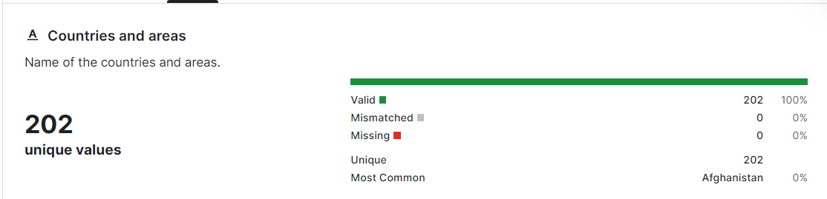

1. Cột **Latitude**

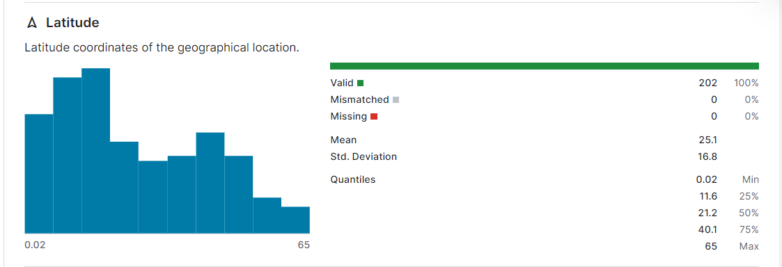

1. Cột **Longitude**

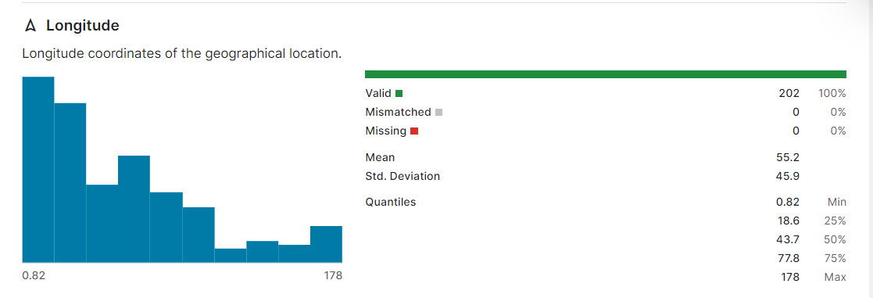

1. Cột **OOSR_Pre0Primary_Age_Male**

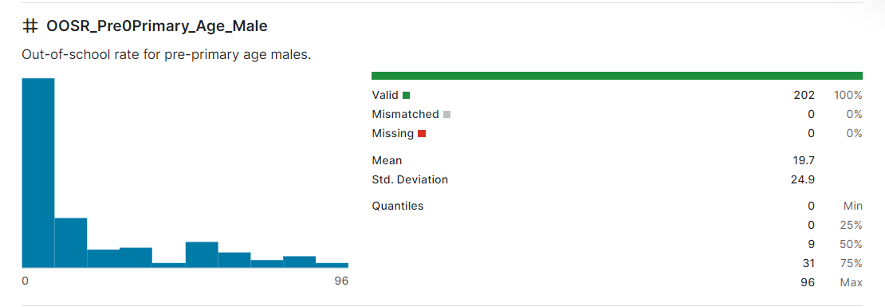

1. Cột **OOSR_Pre0Primary_Age_Female**

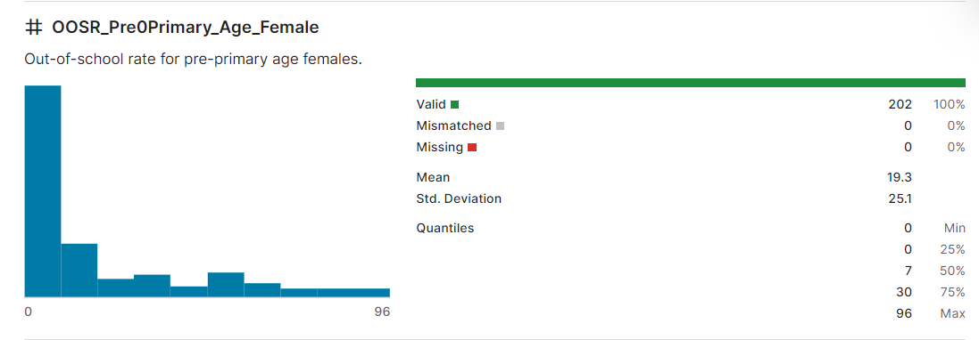

1. Cột **OOSR_Primary_Age_Male**

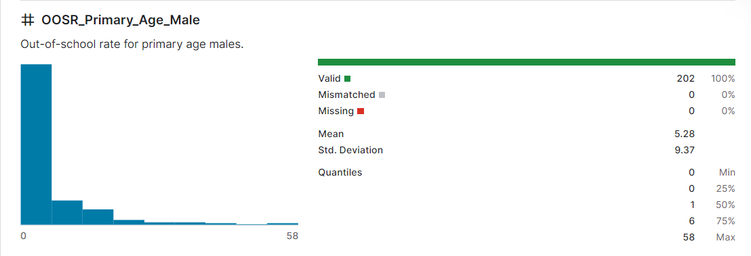

1. Cột **OOSR_Primary_Age_Female**

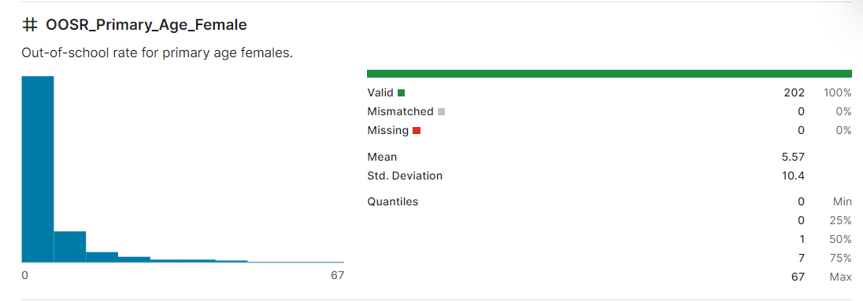

1. Cột **OOSR_Lower_Secondary_Age_Male**

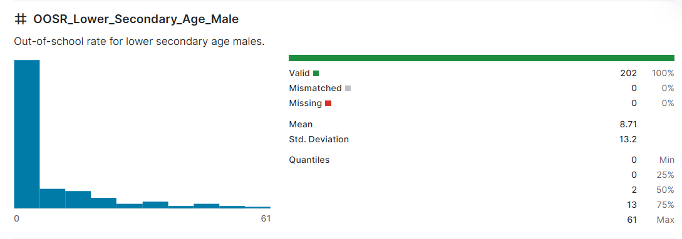

1. Cột **OOSR_Lower_Secondary_Age_Female**

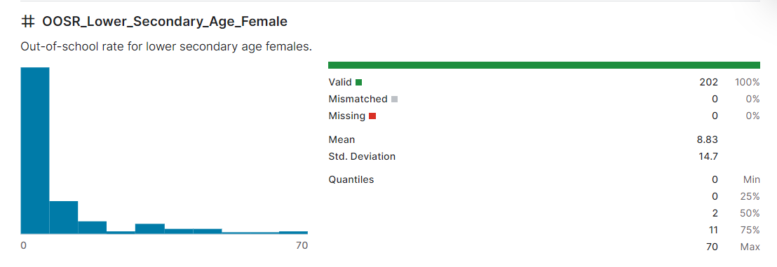

1. Cột **OOSR_Upper_Secondary_Age_Male**

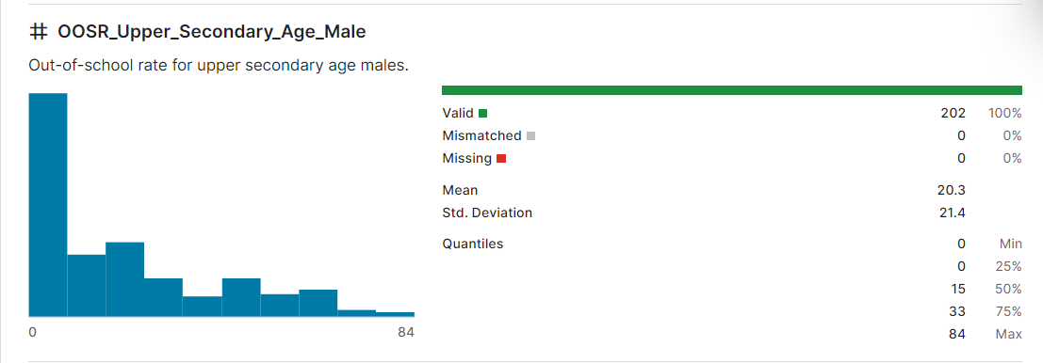

1. Cột **OOSR_Upper_Secondary_Age_Female**

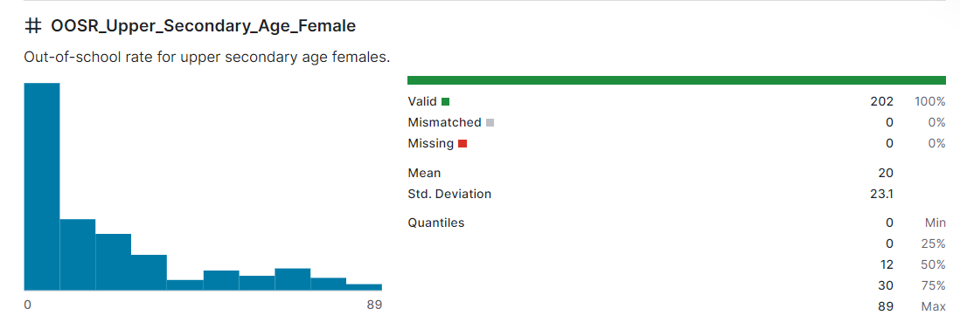

1. Cột **Completion_Rate_Primary_Male**

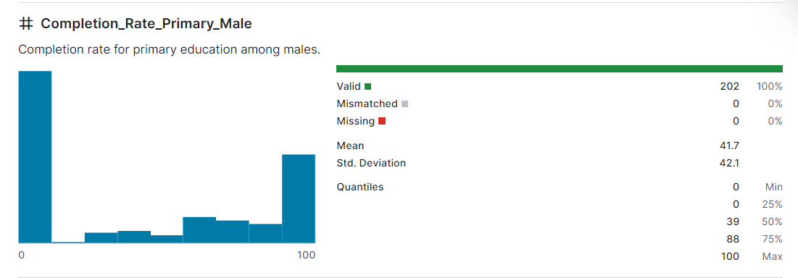

1. Cột **Completion_Rate_Primary_Female**

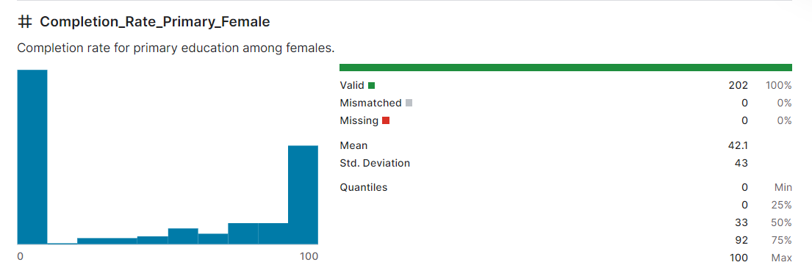

1. Cột **Completion_Rate_Lower_Secondary_Male**

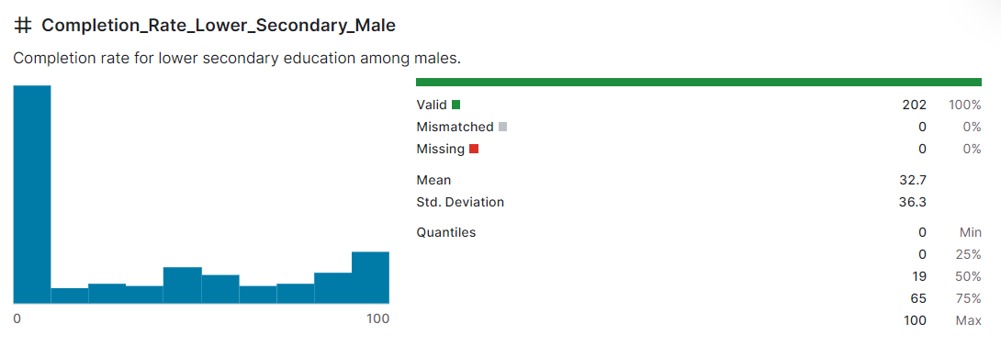

1. Cột **Completion_Rate_Lower_Secondary_Femal**e

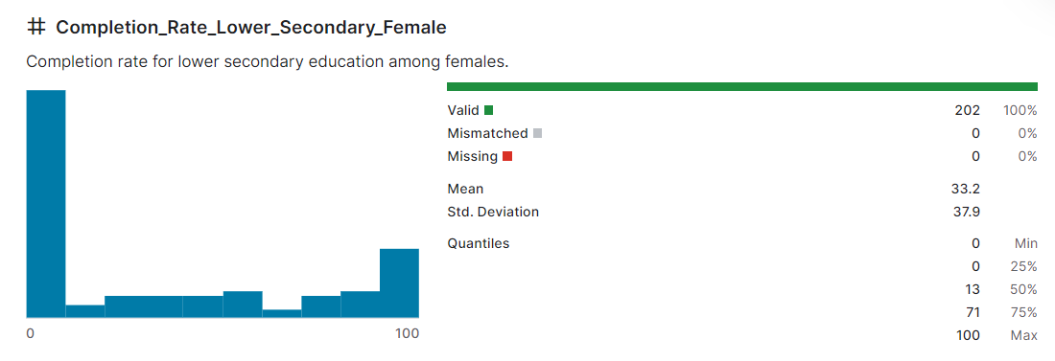

1. Cột **Completion_Rate_Upper_Secondary_Male**

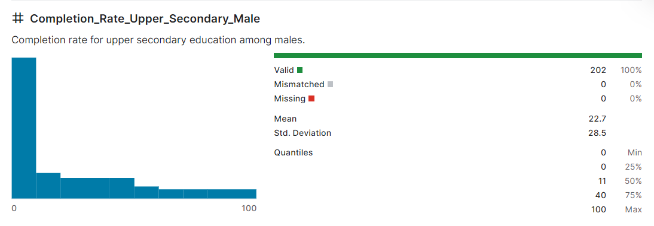

1. Cột **Completion_Rate_Upper_Secondary_Female**

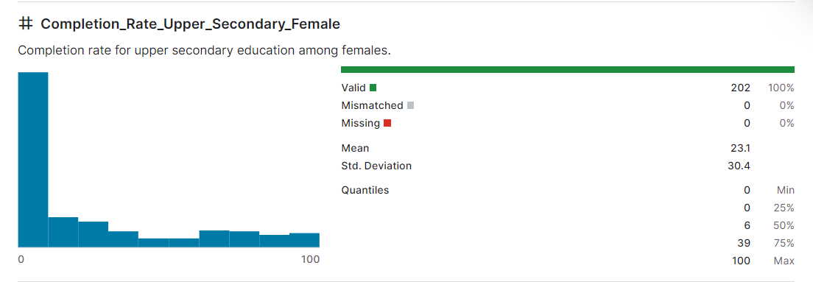

1. Cột **Grade_2_3_Proficiency_Reading**

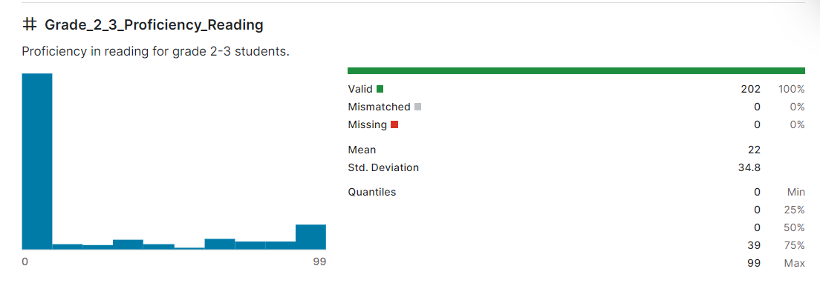

1. Cột **Grade_2_3_Proficiency_Math**

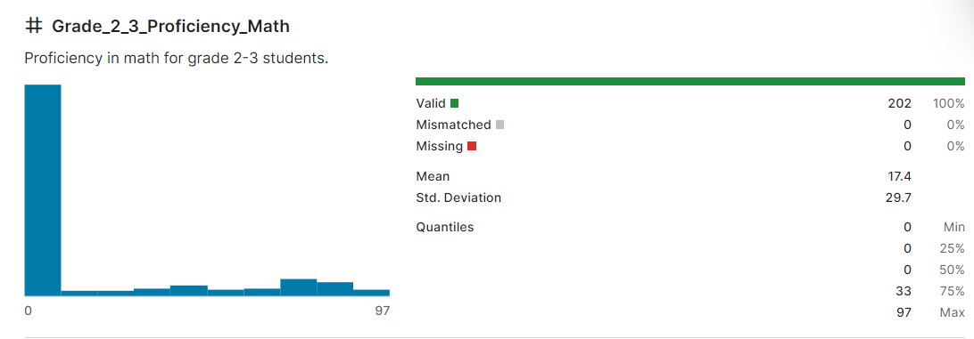

1. Cột **Primary_End_Proficiency_Reading**

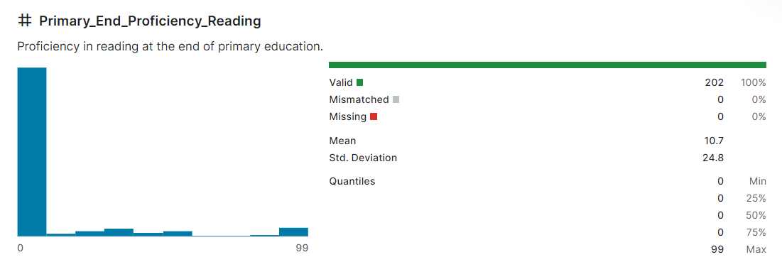

1. Cột **Primary_End_Proficiency_Math**

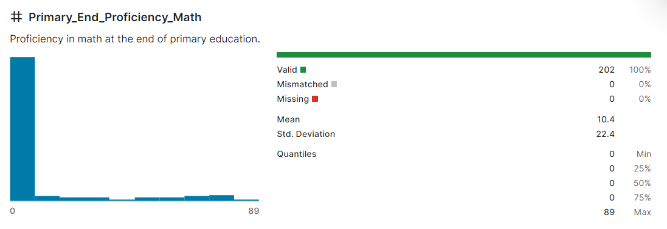

1. Cột **Lower_Secondary_End_Proficiency_Reading**

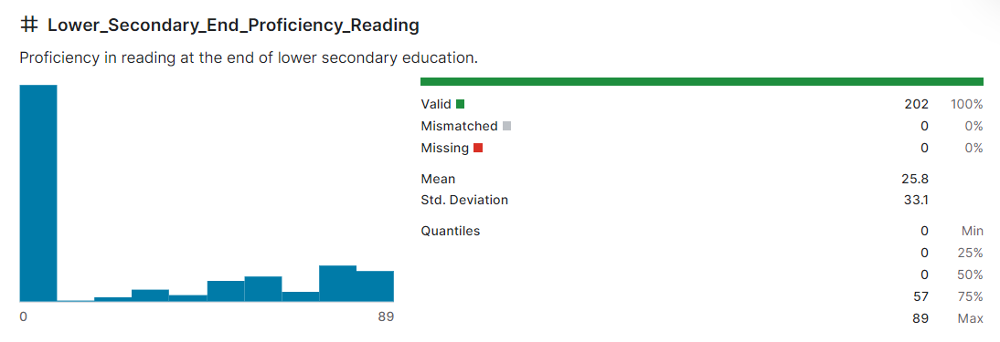

1. Cột **Lower_Secondary_End_Proficiency_Math**

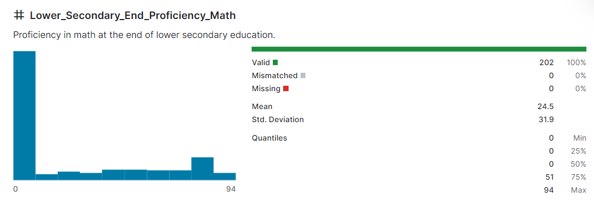

1. Cột **Youth_15_24_Literacy_Rate_Male**

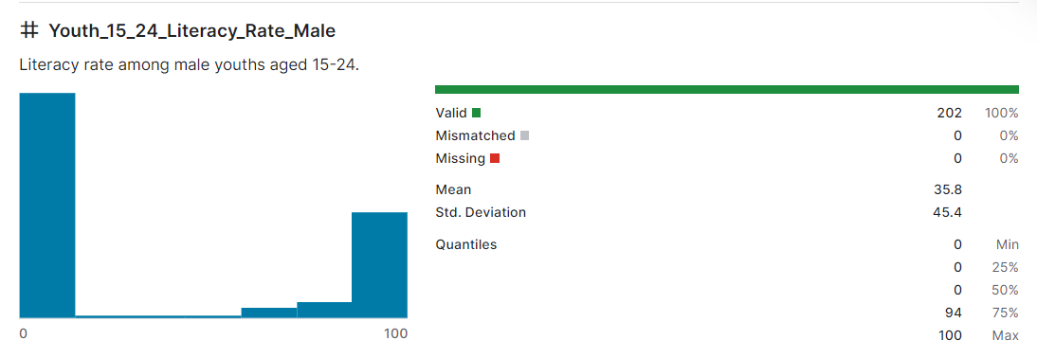

1. Cột **Youth_15_24_Literacy_Rate_Female**

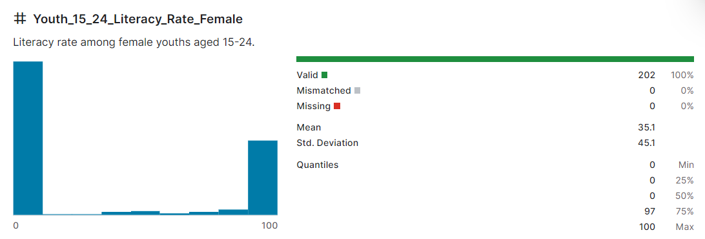

1. Cột **Birth_Rate**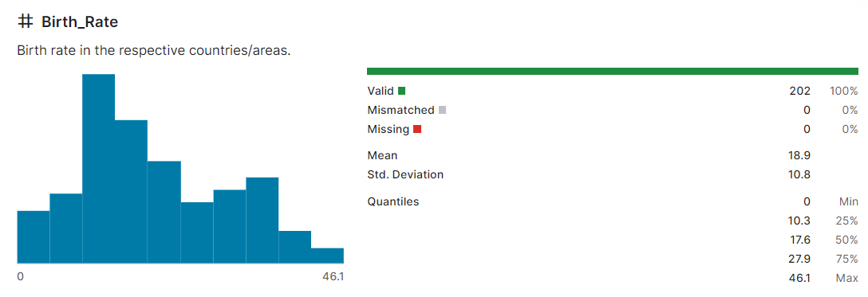
2. Cột **Gross_Primary_Education_Enrollment**

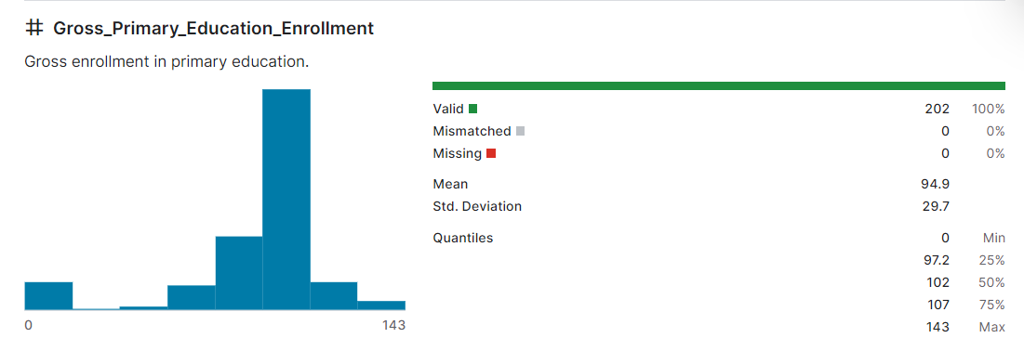

1. Cột **Gross_Tertiary_Education_Enrollment**

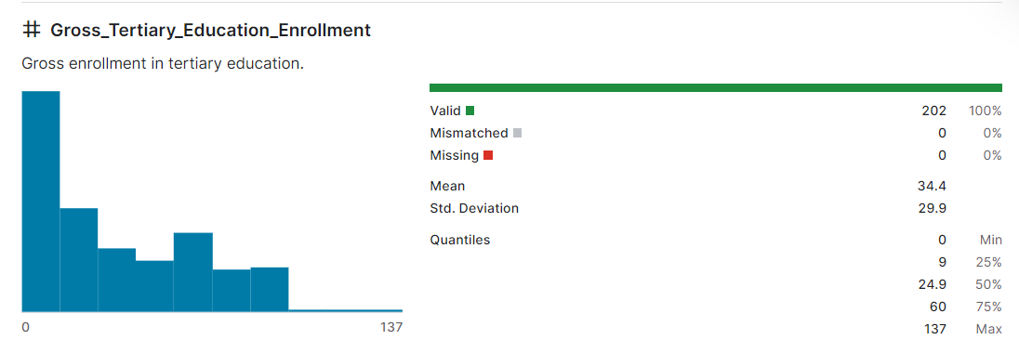

1. Cột **Unemployment_Rate**

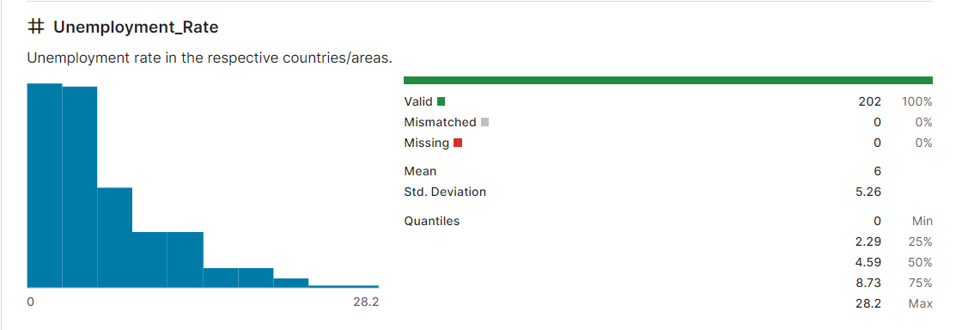

# TIỀN XỬ LÝ DỮ LIỆU

## Thu thập dữ liệu

* Dữ liệu được thu thập từ trang : [***https://www.kaggle.com/***](https://www.kaggle.com/)



## Sửa chữa dữ liệu

### Dataset Global Education

Kiểm tra dữ liệu thì các cột đều đầy đủ dữ liệu, cột **Countries and areas** mang kiểu dữ liệu object, các kiểu dữ liệu còn lại mang kiểu dữ liệu số .

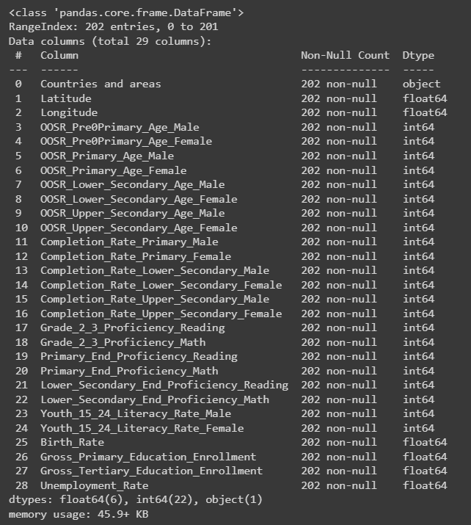

Tất cả các dòng của dữ liệu đều đầy đủ

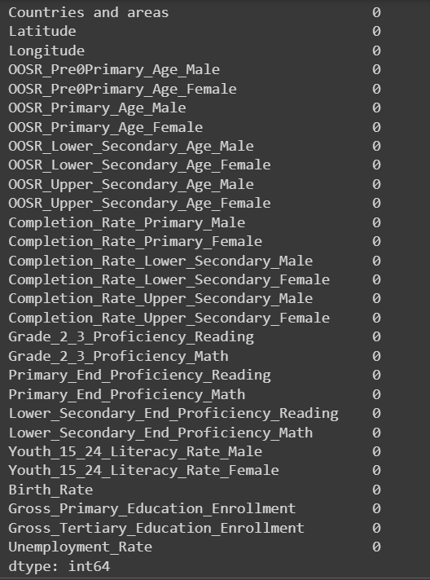

Không có dữ liệu trùng lặp (theo tên quốc gia/ khu vực)



## Làm sạch dữ liệu

Dataset đã sạch (không thiếu dữ liệu, format đúng, không chứa ký tự đặc biệt).

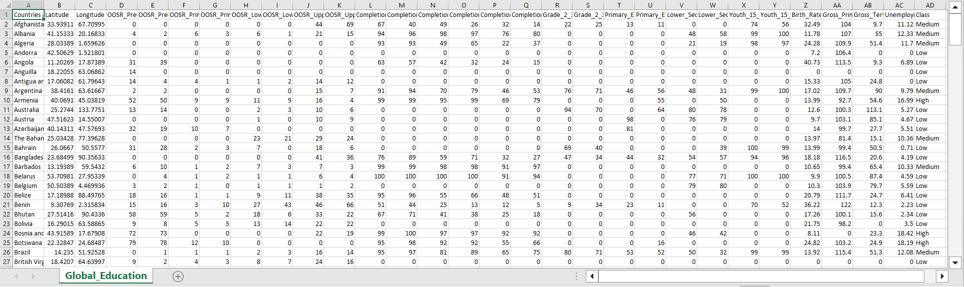

## Chuẩn hóa dữ liệu

Các cột đã được chuẩn hóa về kiểu dữ liệu số và kiểu dữ liệu object. Cột **Countries and Areas** là kiểu dữ liệu object, các cột còn lại là kiểu dữ liệu số.



# PHÂN TÍCH DỮ LIỆU

## Sự tương quan giữa các cột trong dữ liệu

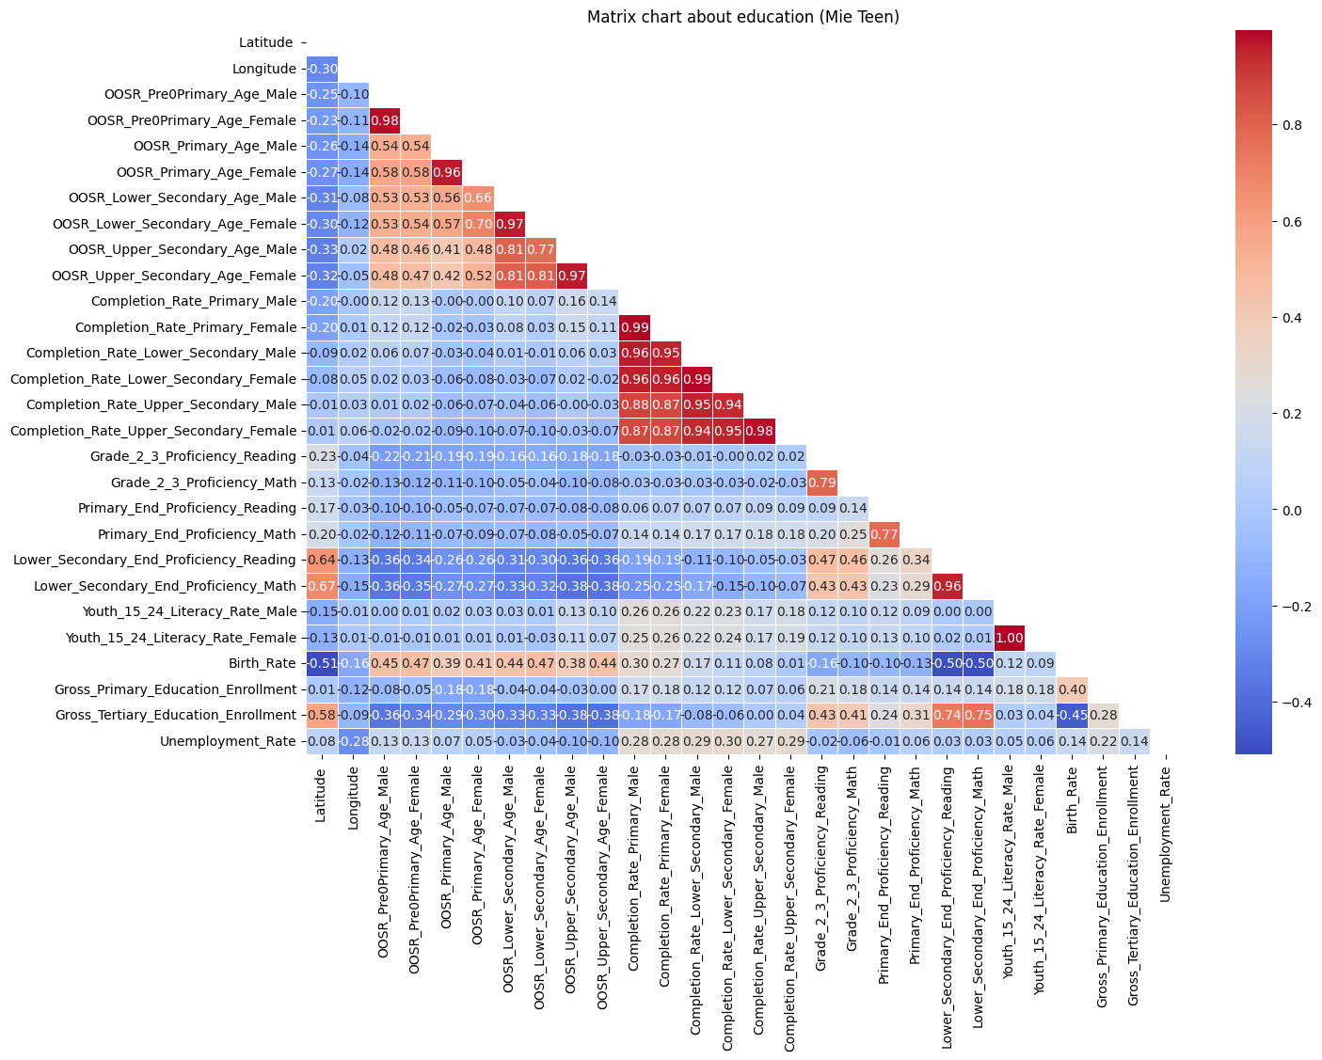

Sử dụng biểu đồ heatmap hiển thị mối quan hệ giữa các biến trong data trở nên rõ ràng hơn. Heatmap sử dụng màu sắc để biểu thị giá trị, phân loại dữ liệu thành các nhóm và hiển thị sự phân phối của các giá trị trong từng nhóm. Các giá trị cao hoặc thấp có thể được nhận diện dễ dàng thông qua màu sắc. Dựa vào biểu đồ ta thấy:

* Tình trạng thiếu thốn về giáo dục của ***nam*** và ***nữ*** luôn có mối liên quan chặt chẽ với nhau.

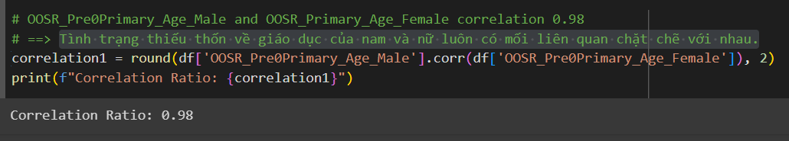

* Có mối tương quan dương và cao giữa trình độ đọc và trình độ tính toán

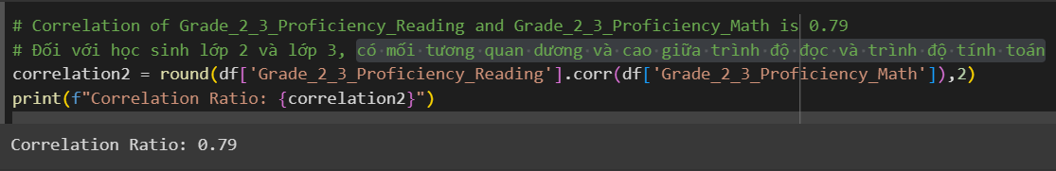

## Sự tương quan giữa tỷ lệ sinh với các cột

* Top 5 mối tương quan cao nhất:

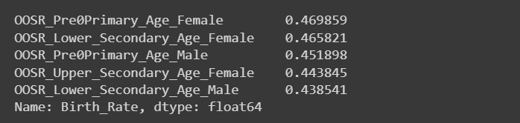

* + Cho thấy tỷ lệ ngoài nhà trường có tác động đến tỷ lệ sinh, nhưng những tác động này rất yếu.
  + Các yếu tố khác cũng có thể ảnh hưởng đến những mối quan hệ này.
* Top 5 mối tương quan thấp nhất:

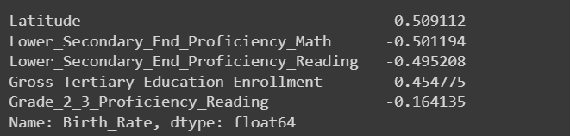

* + Khi trình độ học vấn của học sinh tăng lên thì tỷ lệ sinh giảm.
  + Nhìn chung, ta thấy rằng tỷ lệ sinh giảm ở các quốc gia gần Xích đạo.
* Top 10 quốc gia có tỷ lệ sinh cao nhất

1. Niger
2. Chad
3. Somalia
4. Mali
5. Democratic Republic of the Congo
6. Angola
7. Burundi
8. The Gambia
9. Uganda
10. Burkina Faso

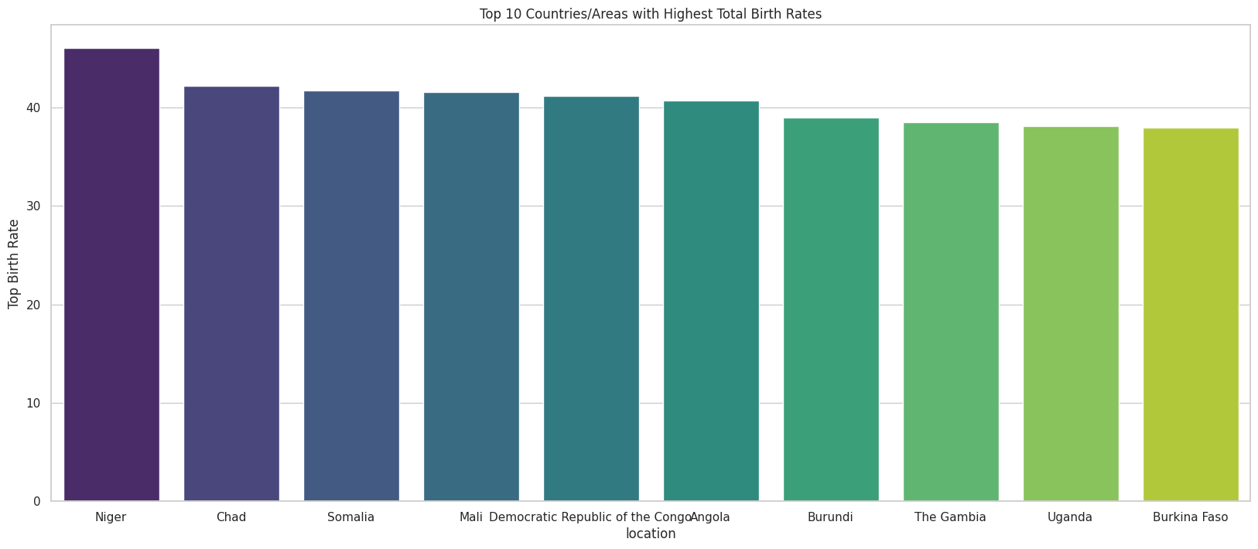

Các nước trên nằm chủ yếu ở Châu Phi. Tỉ lệ sinh cao ở các quốc gia châu Phi có thể được giải thích bởi sự kết hợp của các yếu tố như điều kiện kinh tế khó khăn, giáo dục thấp, giá trị văn hóa tích cực đối với gia đình lớn, và các thách thức y tế công cộng. Những yếu tố này tạo nên môi trường mà trong đó việc có nhiều con được xem là cần thiết cho sự bền vững gia đình và vượt qua các khó khăn kinh tế và xã hội.

* So sánh tỷ lệ sinh và tỷ lệ tuyển sinh vào tiểu học, đại học 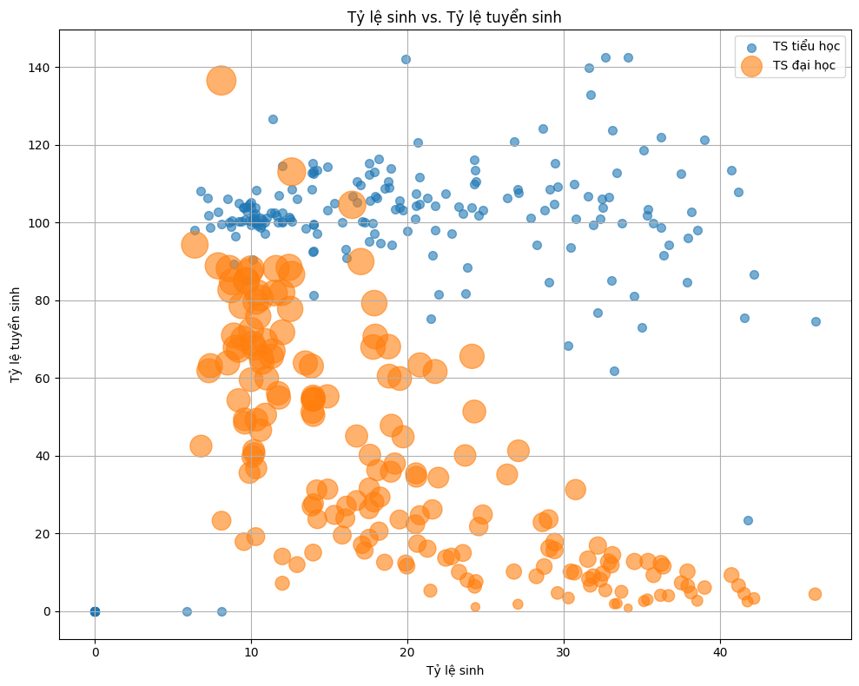

Khi tỷ lệ sinh càng cao thì tỷ lệ trẻ em được tuyển sinh vào tiểu học và đại học khá thấp.

Tỷ lệ sinh ở mức từ khoảng 5-15% thì tỷ lệ tuyển sinh vào tiểu học, đại học đạt mức cao nhất.

Tỷ lệ sinh khoảng dưới 5% thì hầu như tỷ lệ tuyển sinh vào tiểu học và đại học gần như bằng 0%

## Sự tương quan giữa tỷ thất nghiệp với các cột

* Top 5 mối tương quan cao nhất:

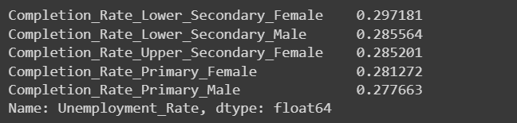

* + Tỷ lệ thất nghiệp giữa nam và nữ không quá khác biệt
  + Học vấn cao giúp giảm tỷ lệ thất nghiệp
* Top 5 mối tương quan thấp nhất:

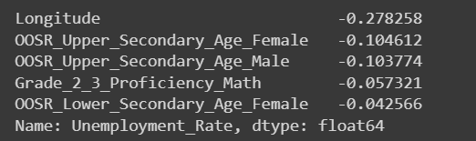

* + Nó cho thấy có mối quan hệ tiêu cực yếu giữa tọa độ địa lý của các quốc gia và tỷ lệ thất nghiệp.
  + Vì vậy, chúng ta có thể nói rằng những thay đổi về vị trí đông-tây có liên quan đến việc giảm tỷ lệ thất nghiệp.
  + Cần phải phân tích sâu hơn cũng như thông tin theo ngữ cảnh để xác định xem các mối quan hệ có phải là nguyên nhân hay không.

## Tỷ lệ bỏ học ở độ tuổi mầm non

* Giới tính nam

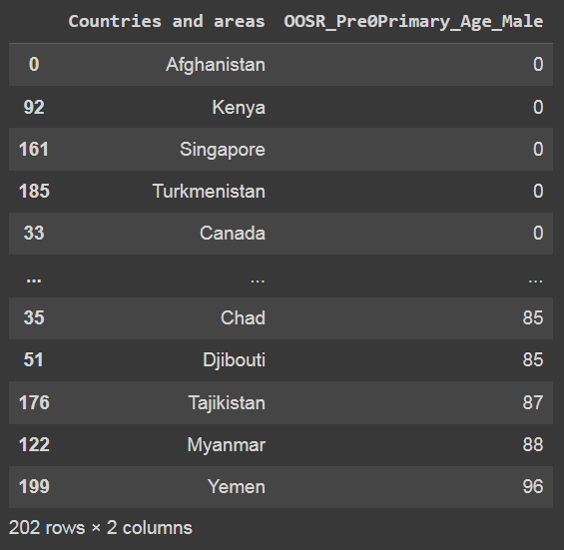

* + Quốc gia có số lượng nam sinh mầm non ít nhất là Afghanistan và cao nhất là Yemen
* Giới tính nữ

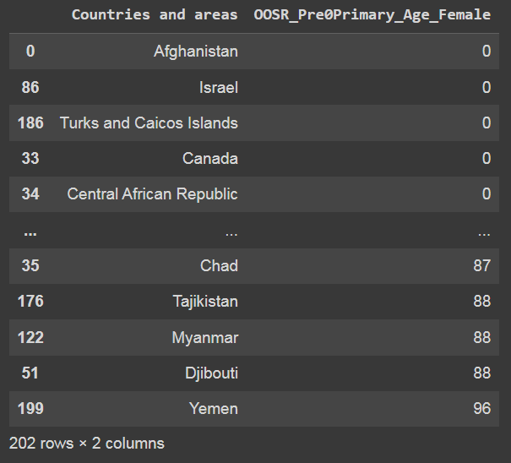

* + Quốc gia có số lượng nữ sinh mầm non ít nhất là Afghanistan và cao nhất là Yemen

## Tỷ lệ thất nghiệp của các quốc gia

### Top 10 quốc gia/ khu vực có tỷ lệ thất nghiệp cao nhất

1. South Africa
2. Lesotho
3. Saint Lucia
4. Namibia
5. Gabon
6. Saint Vincent and Grenadines
7. Libya
8. Bosnia and Herzegovina
9. Botswana
10. Greece

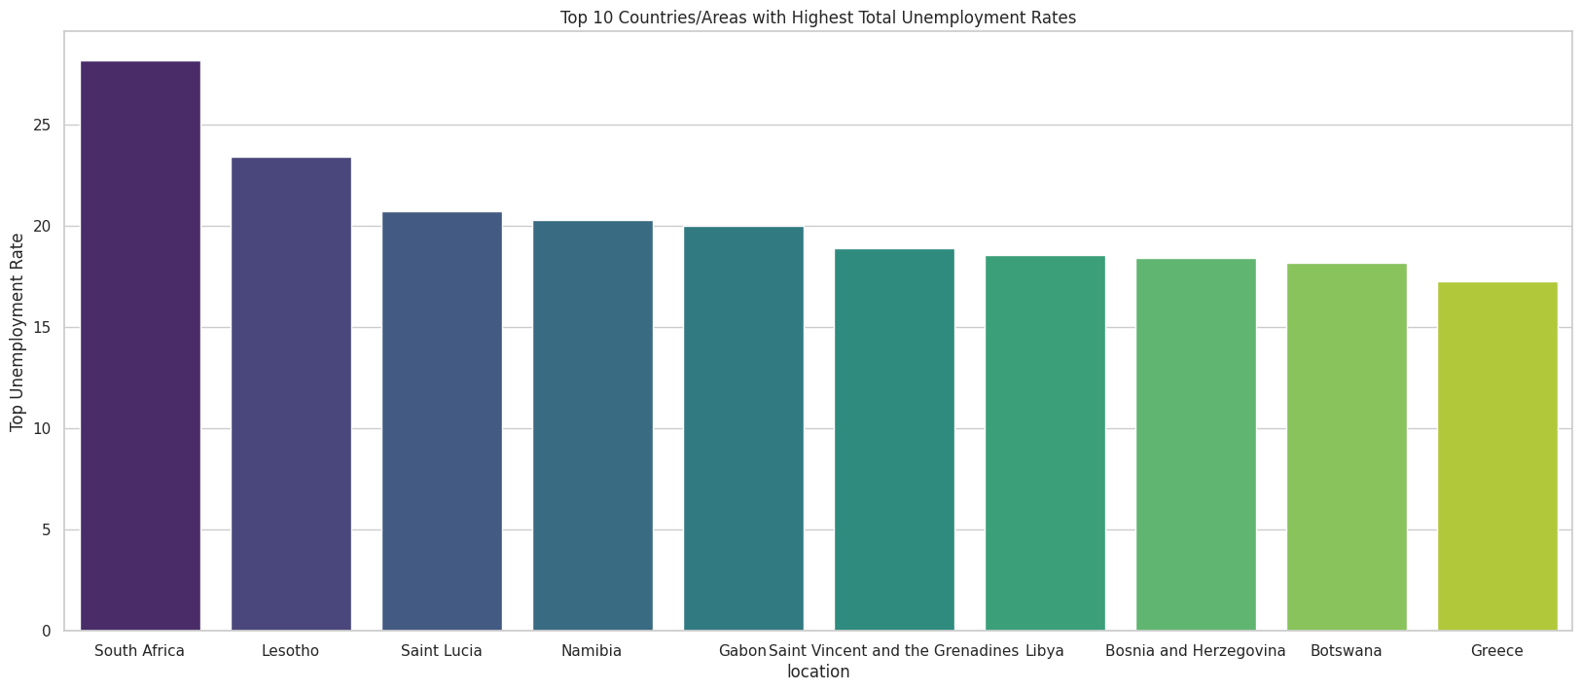

Bộ dữ liệu đã xác định Nam Phi là quốc gia có tỷ lệ thất nghiệp cao nhất. Trong số 10 quốc gia có tỷ lệ thất nghiệp cao nhất, 6 quốc gia nằm ở Châu Phi và 2 trong số đó nằm ở Caribe. Nhìn chung, tỷ lệ thất nghiệp trên toàn cầu là tương đương nhau.

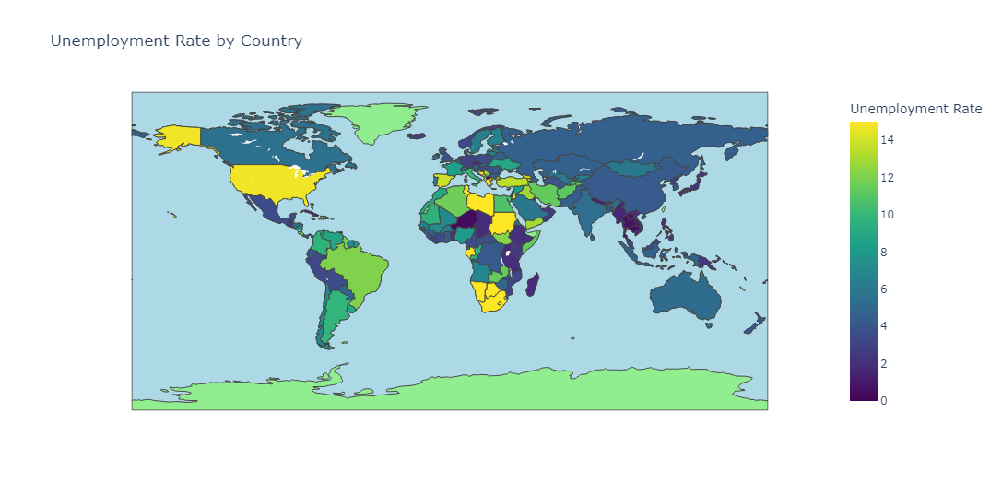

Sơ đồ tỷ lệ thất nghiệp chung (Biểu đồ choropleth)

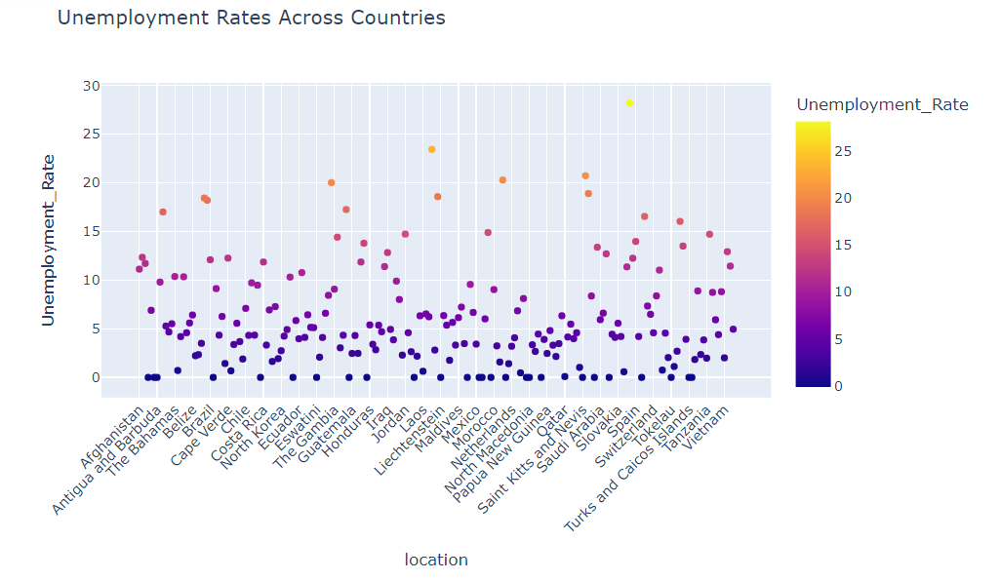

Tỷ lệ thất nghiệp trên khắp các quốc gia (biểu đồ scatter-biểu đồ phân tán)

Tỷ lệ thất nghiệp trên toàn cầu nằm trong khoản 0-10% là chủ yếu. Đây cũng chưa phải là tình hình thực tế sau đại dịch Covid. Chỉ khoảng dự đoán tích cực

## Tỷ lệ tuyển sinh

Bộ dữ liệu chỉ ra rằng, trái ngược với một số quốc gia châu Phi, tỷ lệ nhập học chung cho giáo dục tiểu học trong khu vực nhìn chung ở mức thuận lợi. Tuy nhiên, các quốc gia như Somalia lại có tỷ lệ nhập học chung thấp hơn.

Tổng số tuyển sinh toàn cầu vào giáo dục đại học thể hiện nhiều đặc điểm khác nhau. Úc có tổng số sinh viên ghi danh cao nhất toàn cầu, trong khi Hoa Kỳ, Canada và một số nước châu Âu có số lượng sinh viên theo học trung bình. Các quốc gia Nam Mỹ có tổng số tuyển sinh giảm, trong khi một số quốc gia châu Á giảm xuống dưới mức trung bình và các nước châu Phi có tổng số tuyển sinh thấp nhất.

Tỷ lệ nhập học chung ở cấp Tiểu học thấp hơn đáng kể so với tỷ lệ nhập học chung ở cấp Đại học, cho thấy sự chênh lệch đáng kể giữa cấp tiểu học và cấp đại học. Đây có thể là dấu hiệu của một vấn đề quan trọng trong bộ giáo dục.

### Tỷ lệ tuyển sinh tiểu học

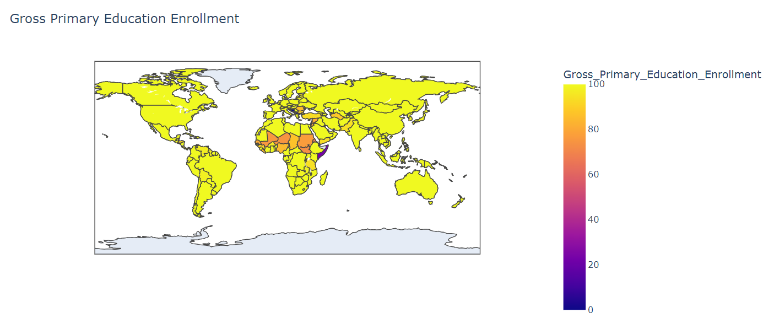

(Biểu đồ choropleth)

### Tỷ lệ tuyển sinh đại học

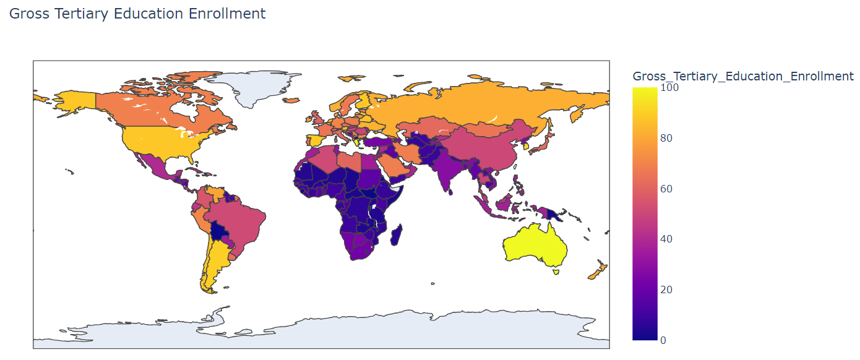

*(Biểu đồ choropleth)*

### Tỷ lệ nhập học trung bình

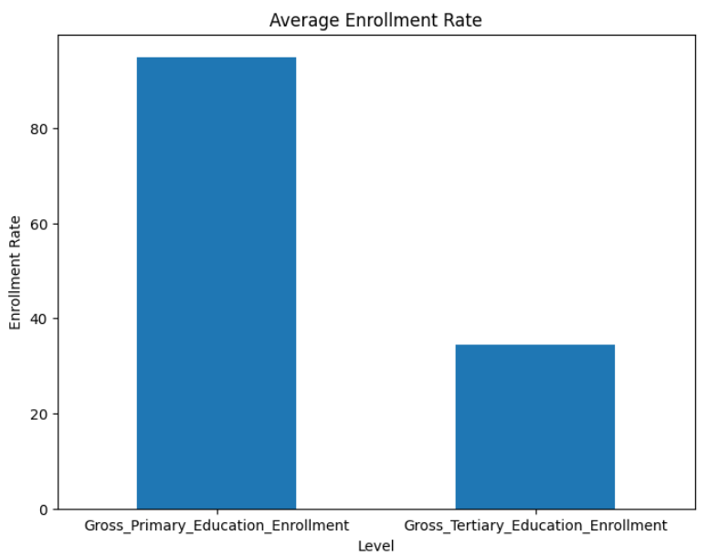

Tỷ lệ nhập học trung bình đầu vào tiểu học luôn cao hơn tỷ lệ nhập học đầu vào đại học, điều này có thể được giải thích bởi nhiều yếu tố như sự phổ cập giáo dục cơ bản, chính sách giáo dục, hay nguy cơ tiếp tục học vấn ở đại học…

### Tỷ lệ tuyển sinh chung

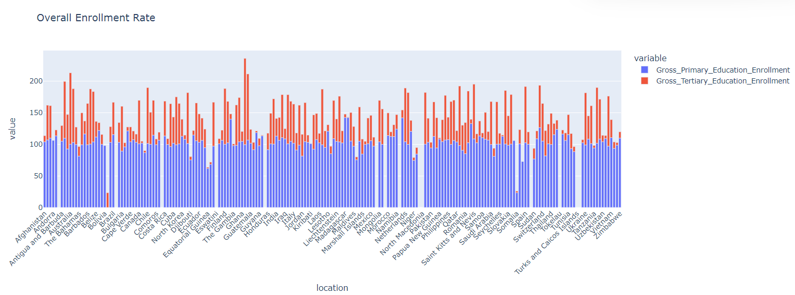

*Biểu đồ cột (bar plot)*

Tỷ lệ nhập học đại học ở các quốc gia luôn thấp hơn tỷ lệ nhập học tiểu học

## Khả năng đọc thành thạo, trình độ Toán học theo quốc gia

### Khả năng đọc thành thạo

* Mức độ thành thạo đọc dành cho học sinh lớp 2-3

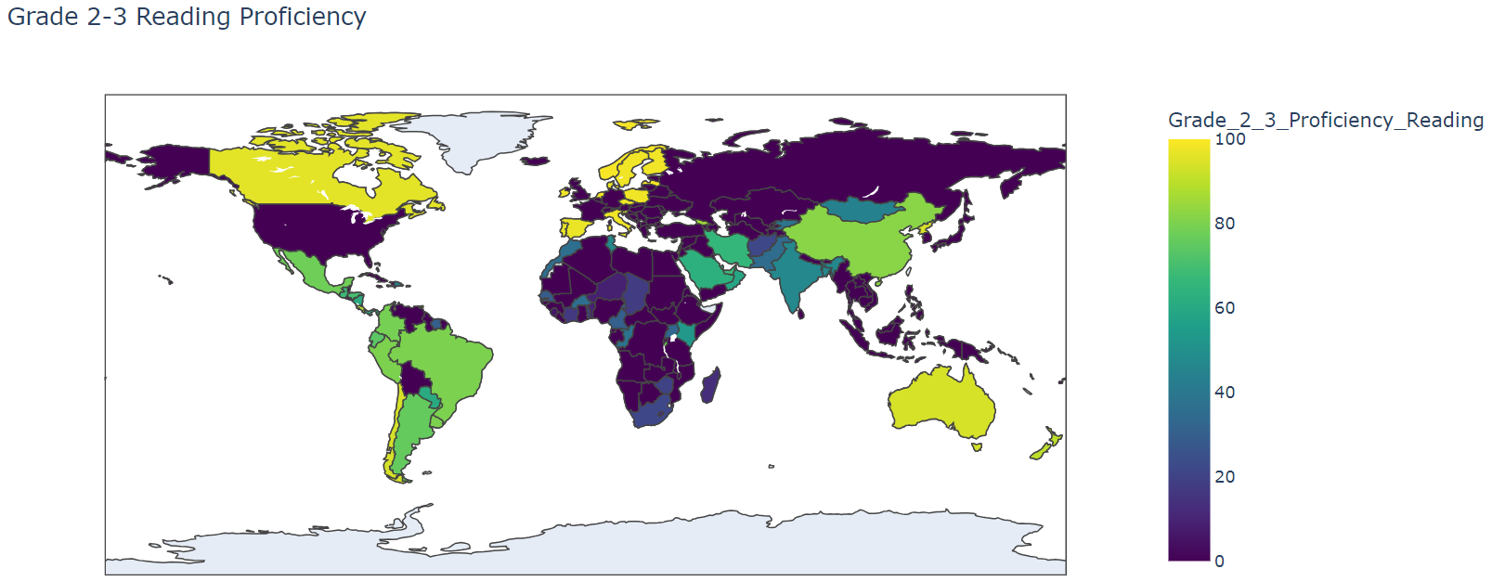

Canada, Úc và một số quốc gia Châu Âu có khả năng đọc cao nhất ở lớp hai và lớp ba. Nam Mỹ, Trung Quốc và Châu Phi có trình độ đọc thấp nhất. Nga và Hoa Kỳ không có bất kỳ dữ liệu nào cho thấy rằng có thể đọc thành thạo của học sinh lớp hai và lớp ba.

* Mức độ thành thạo đọc khi kết thúc tiểu học

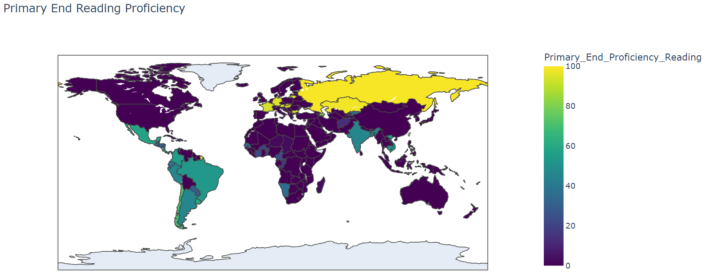

Nga đứng đầu về trình độ đọc ở cấp tiểu học, tiếp theo là Mexico, các nước Nam Mỹ và Ấn Độ. Tuy nhiên, một số nước, chẳng hạn như Hoa Kỳ, Canada và một số quốc gia Châu Âu và Châu Á, không có dữ liệu cho thấy rằng học sinh có thể đọc thành thạo ở độ tuổi tiểu học.

* Mức độ thành thạo đọc khi kết thúc THCS

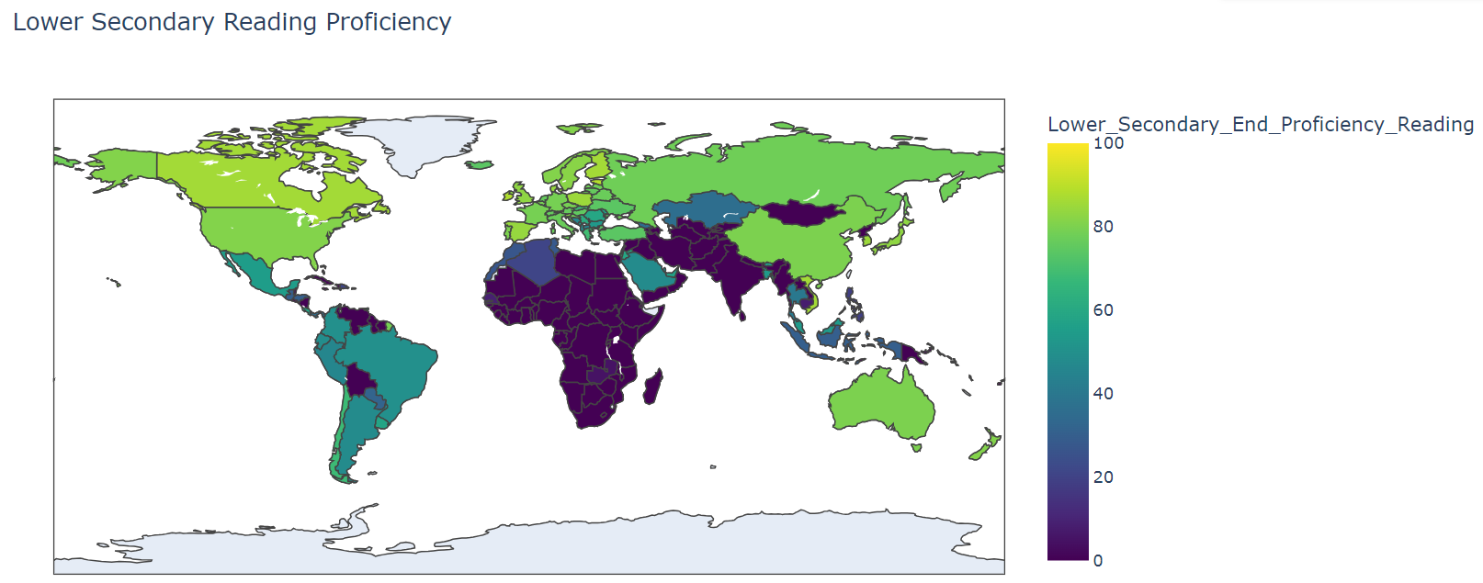

Bộ dữ liệu chỉ ra rằng Canada và Hoa Kỳ, cũng như các nước ở Châu Âu, Úc và một số quốc gia ở Châu Á, có mức độ đọc thông thạo cao nhất. Các nước Nam Mỹ kém thành thạo hơn một chút. Hơn nữa, một số quốc gia Châu Phi và Trung Đông không có bất kỳ dữ liệu nào được ghi lại cho thấy rằng học sinh có thể đọc thành thạo ở cấp trung học cơ sở.

* Tỷ lệ thành thạo đọc ở các cấp độ giáo dục

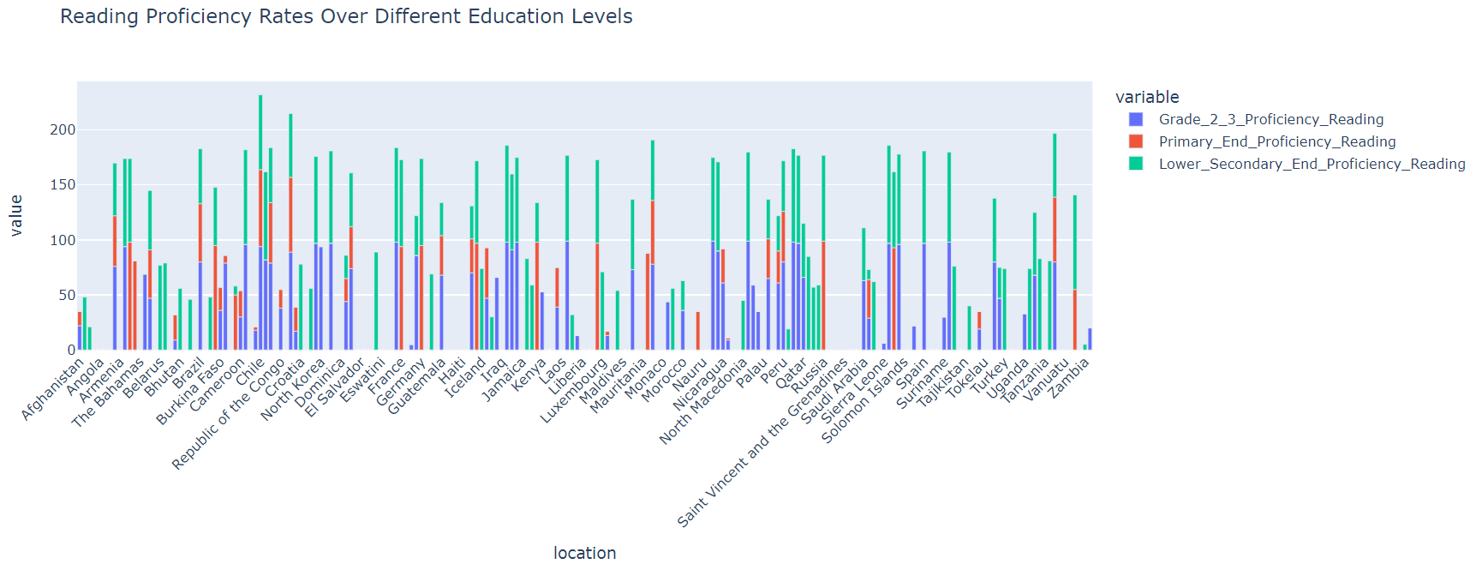

### Thành thạo toán học

* Mức độ thành thạo toán học dành cho học sinh lớp 2-3

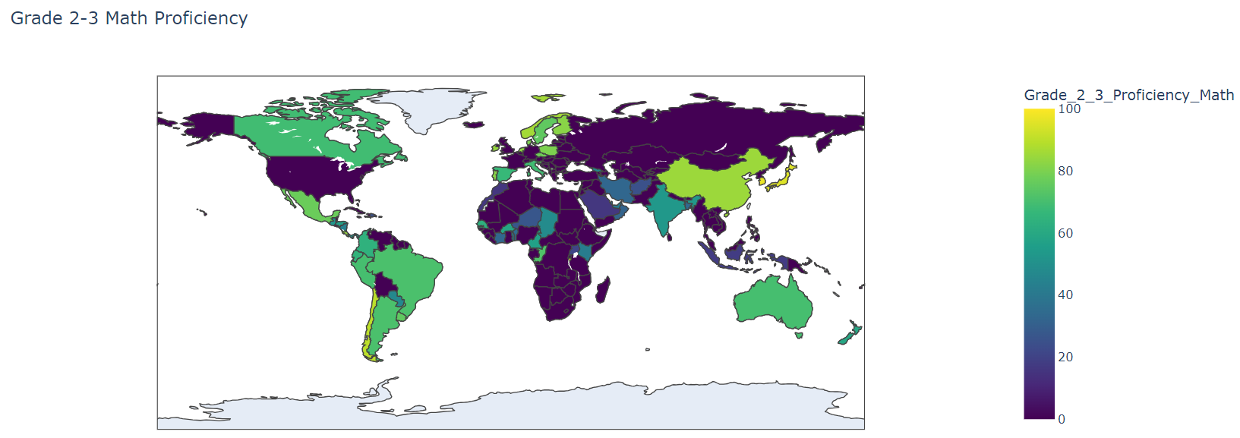

Ở Nam Mỹ, phần lớn các quốc gia đều thể hiện trình độ thông thạo môn Toán ở lớp 2-3. Nhật Bản đã thể hiện trình độ thông thạo cao nhất, theo sau là Trung Quốc và Na Uy. Canada và Úc đã chứng tỏ được một số mức độ thành thạo, trong khi Hoa Kỳ và phần lớn các nước châu Âu không có dữ liệu để chứng minh bất kỳ mức độ thành thạo nào. Mặt khác, Châu Phi có tỷ lệ thông thạo thấp nhất từng được ghi nhận.

* Mức độ thành thạo toán học khi kết thúc tiểu học

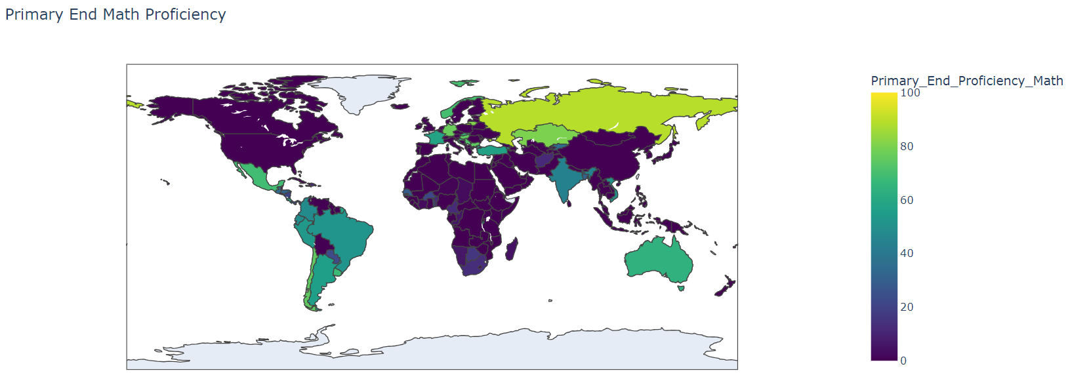

Bộ dữ liệu chỉ ra rằng Nga là quốc gia có trình độ Toán cấp tiểu học cao nhất, tiếp theo là Úc, Nam Mỹ như Mexico và Chile, Bắc Mỹ và Châu Âu, những nơi khác không có dữ liệu.

* Mức độ thành thạo toán học khi kết thúc THCS

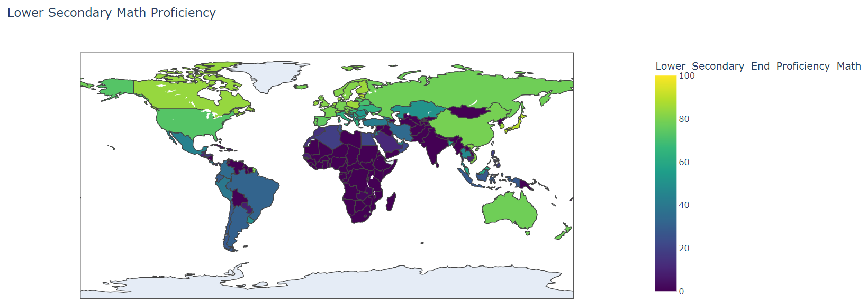

Canada và Nhật Bản có mức độ thông thạo cao nhất ở cấp trung học cơ sở, trong khi Phần Lan là quốc gia gần nhất với vị trí dẫn đầu. Phần lớn các nước châu Âu, cũng như Hoa Kỳ và Úc, có trình độ thông thạo thấp hơn Nga và Trung Quốc. Mexico, Brazil và một số quốc gia ở Nam Mỹ có trình độ thông thạo thấp hơn một chút so với Hoa Kỳ. Nam Phi cũng như châu Á không có sẵn bất kỳ dữ liệu nào về mức độ thành thạo.

* Tỷ lệ thành thạo toán học ở các cấp độ giáo dục

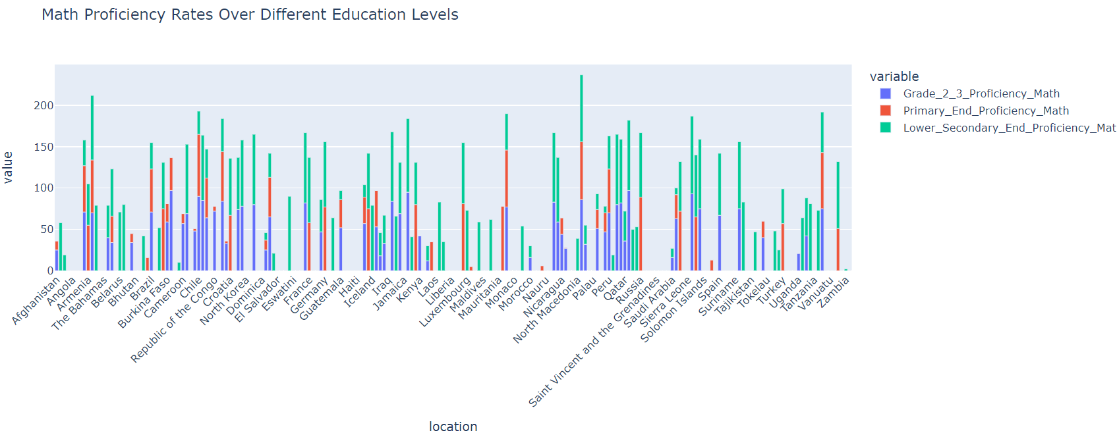

### Mức độ thông thạo (đọc, toán học) trung bình ở các cấp độ giáo dục

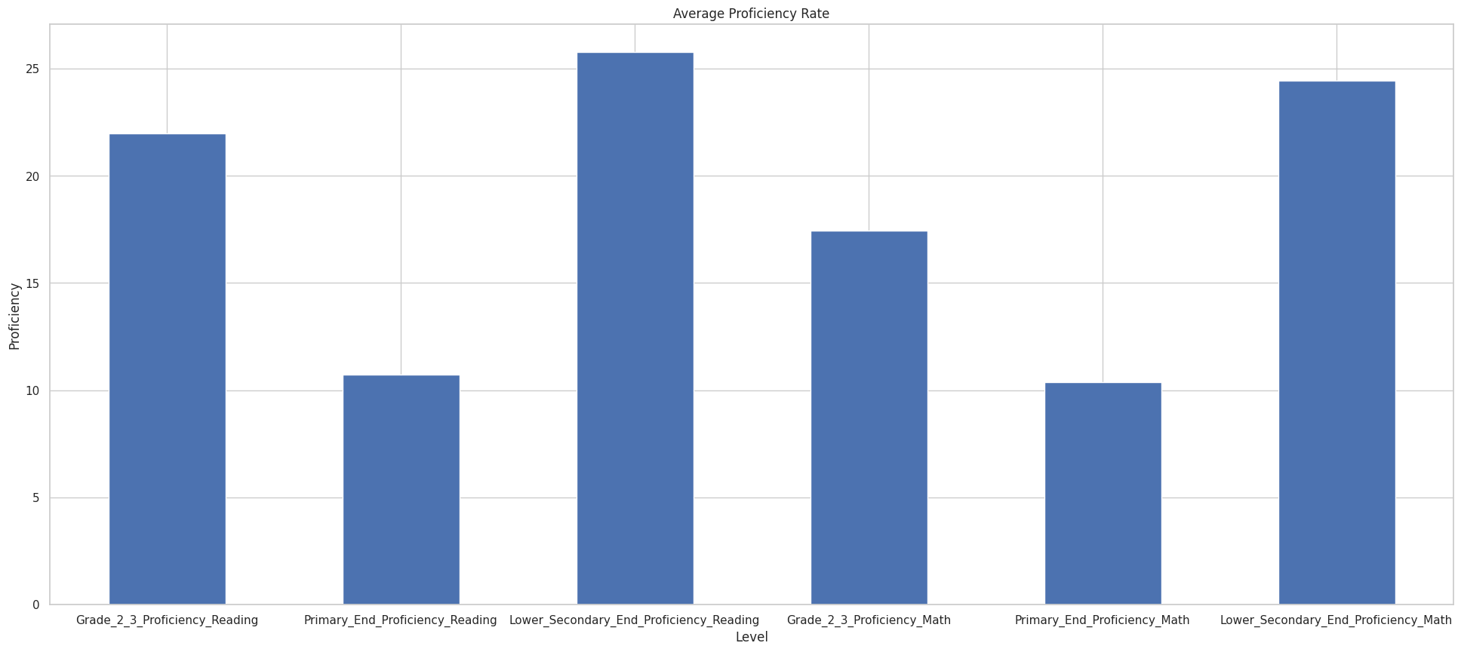

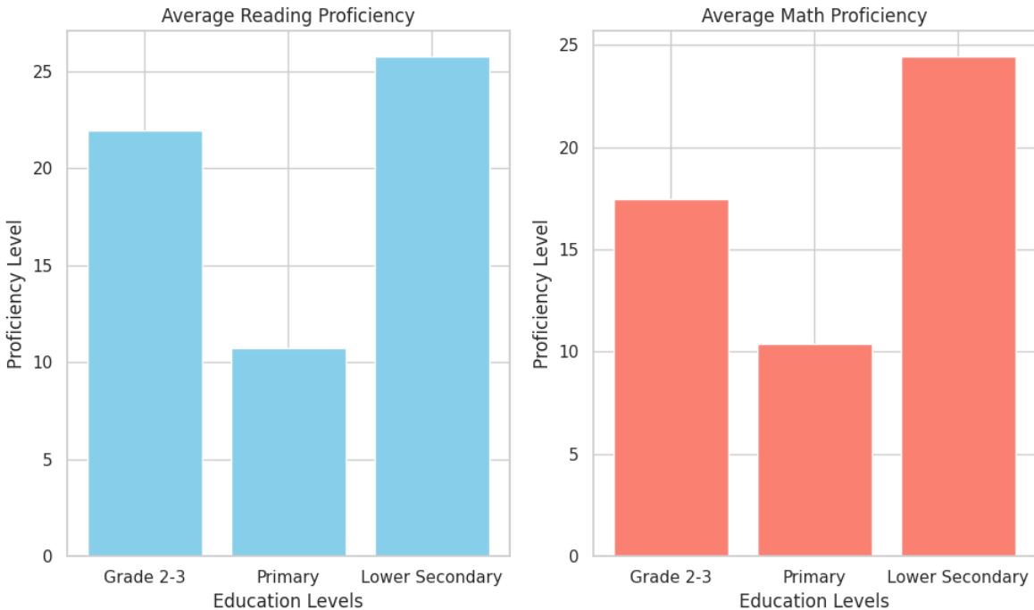

Phân tích này kiểm tra mức độ thành thạo trung bình trong cả môn đọc và toán. Cấp tiểu học được đặc trưng bởi mức độ thông thạo thấp nhất, tiếp theo là cấp độ học từ lớp 2-3, và mức độ thông thạo cao nhất là ở cấp trung học cơ sở.

* + 1. ***Tổng thể mức độ thành thạo ở các cấp độ giáo dục***

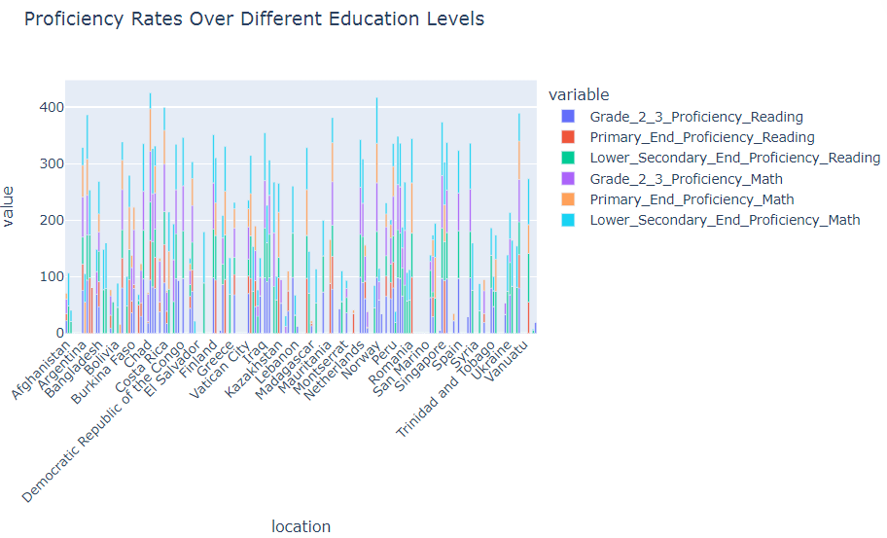

## Tỷ lệ biết chữ ở thanh niên

Tỷ lệ biết chữ của học sinh trong độ tuổi 15-24 từ các quốc gia nơi dữ liệu được thu thập không cho thấy sự khác biệt đáng kể về giới tính.

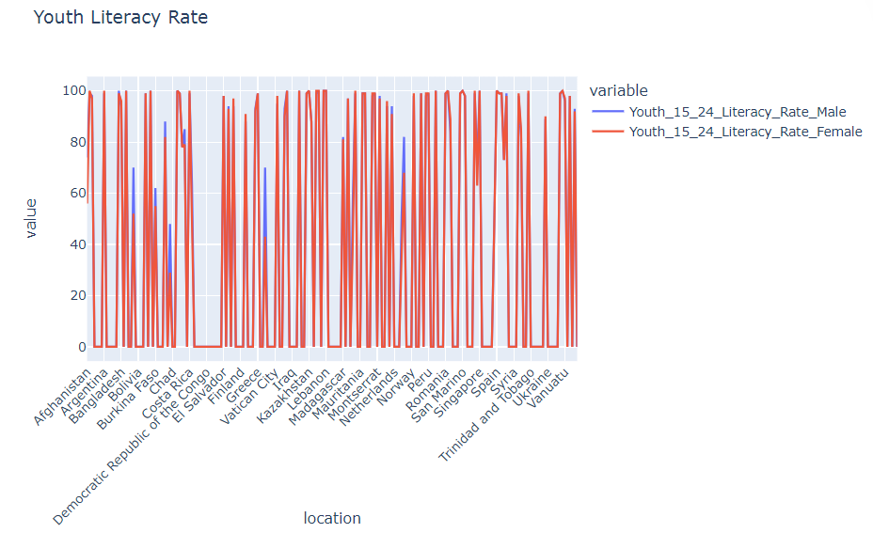

* Tỷ lệ biết chữ trung bình

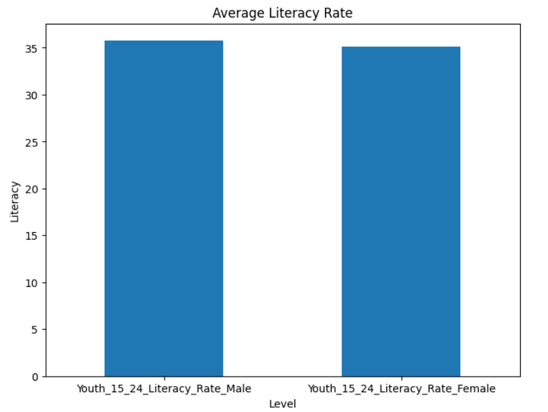

Nhìn chung, tỷ lệ biết chữ của học sinh trong độ tuổi 15-24 ở nam cao hơn so với nữ 1 ít, nhưng không quá khác biệt.

## Tỷ lệ hoàn thành các cấp bậc giáo dục

Khi xem xét mức độ hoàn thành chương trình, nhìn chung không có sự khác biệt đáng kể giữa các giới tính. Cấp tiểu học có tỷ lệ hoàn thành cao nhất, tiếp theo là cấp trung học cơ sở và trung học phổ thông, trong đó cấp trung học phổ thông có tỷ lệ hoàn thành thấp nhất. Điều này cho thấy giáo dục tiểu học tập trung cao độ ở hầu hết các quốc gia, tuy nhiên, tỷ lệ hoàn thành các bậc giáo dục giảm dần khi trình độ học vấn tăng lên.

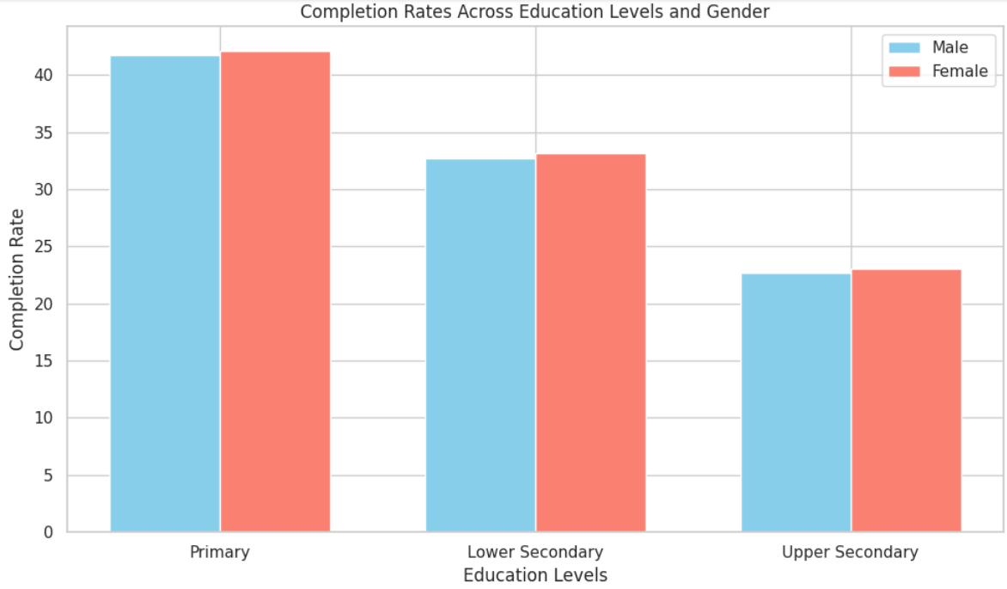

### Tỷ lệ hoàn thành ở bậc tiểu học

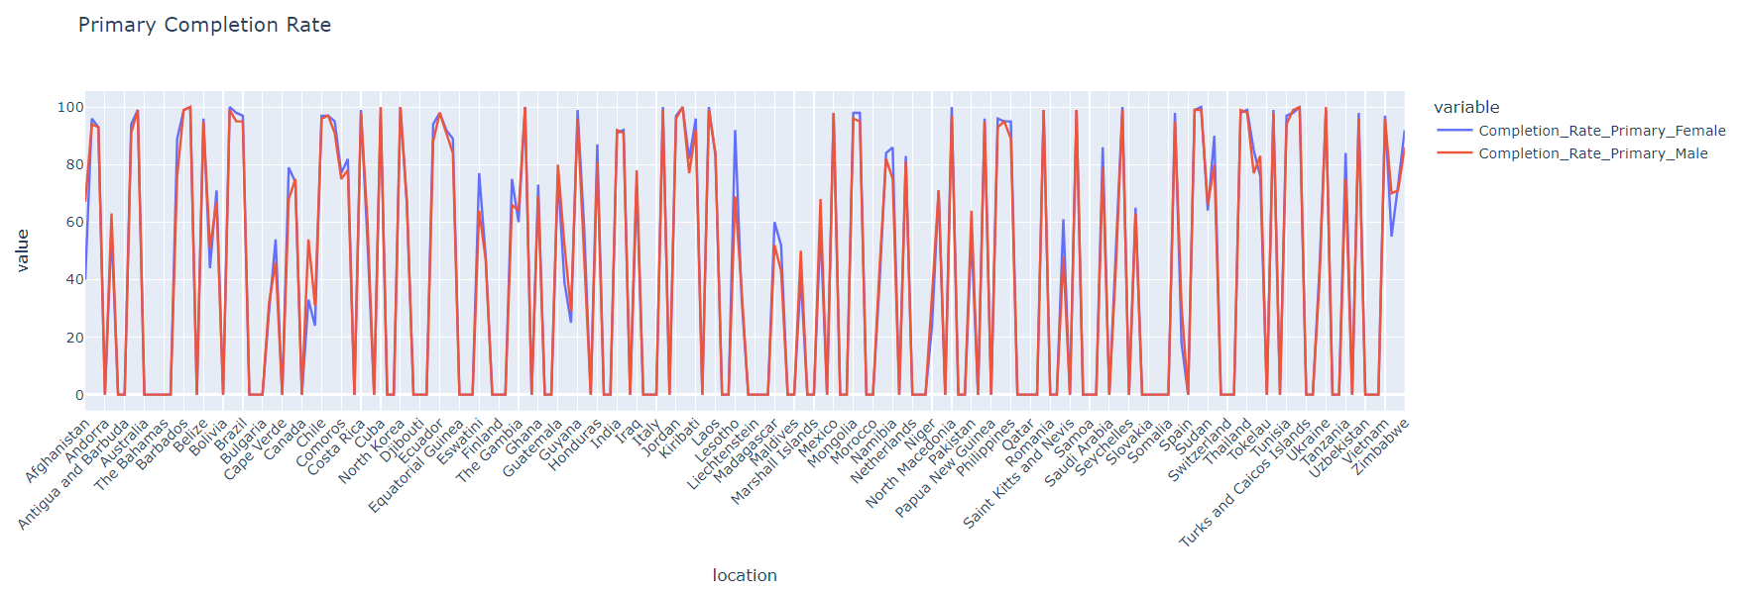

### Tỷ lệ hoàn thành bậc trung học cơ sở

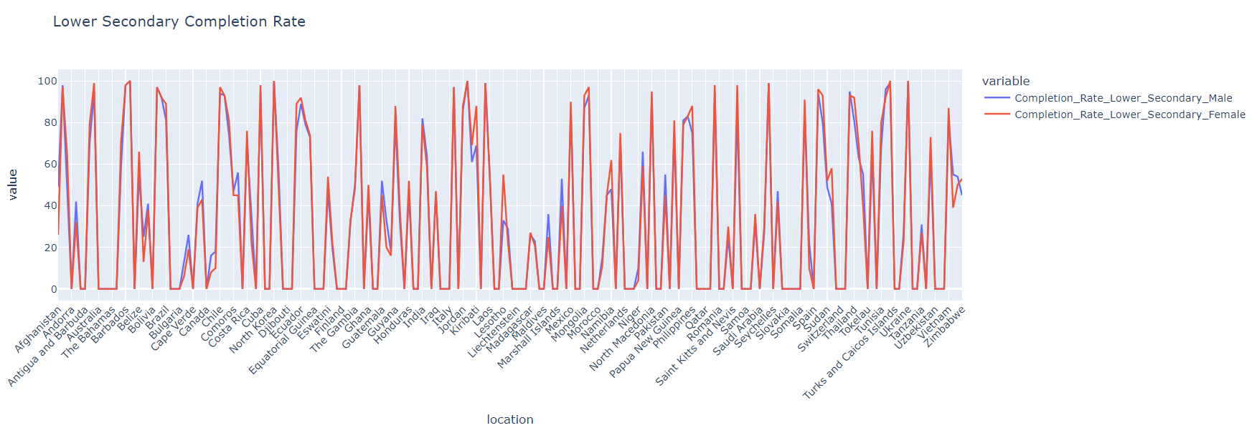

### Tỷ lệ hoàn thành bậc trung học phổ thông

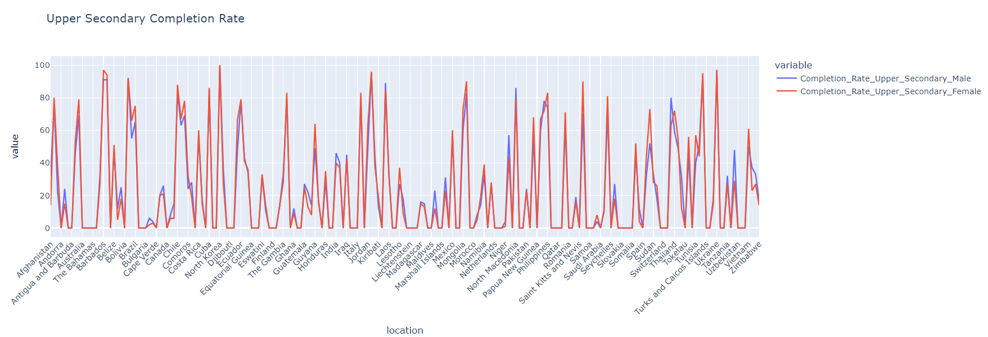

### Tỷ lệ hoàn thành trung bình ở cấp độ giáo dục

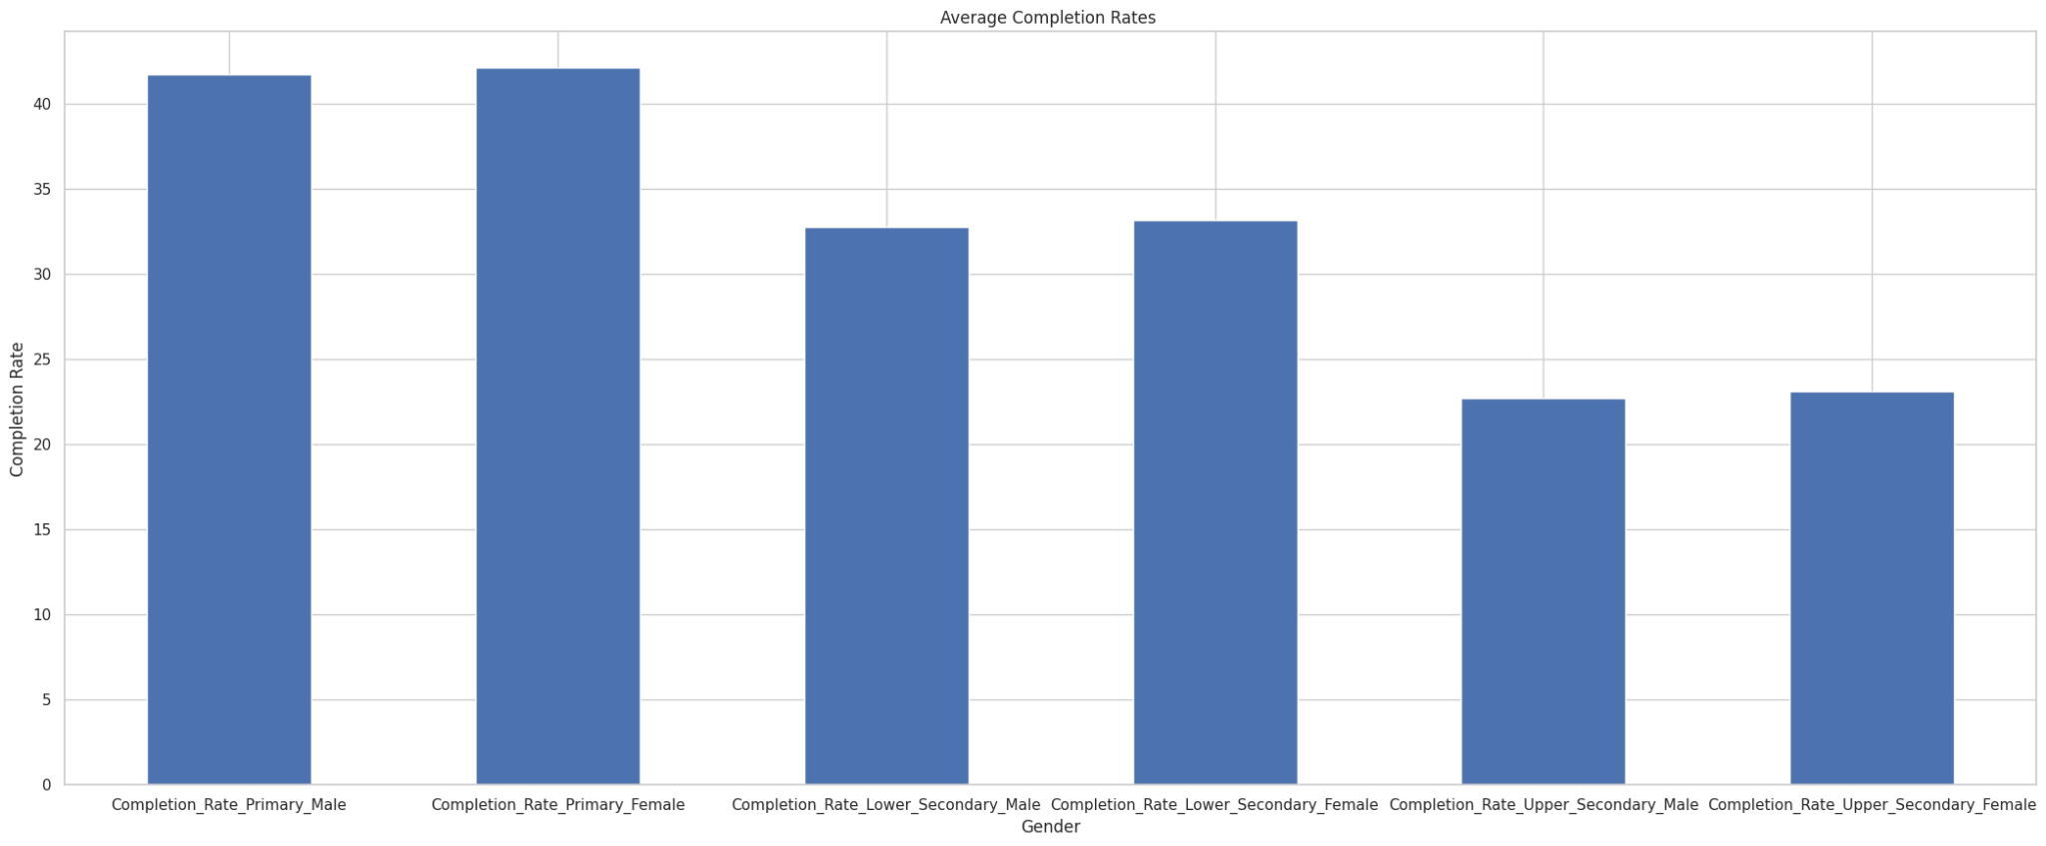

Sự khác biệt giữa nam và nữ hầu như không lớn (nữ nhìn chung cao hơn 1 tí, nhưng ko nhiều)

* + 1. ***Tỷ lệ hoàn thành các cấp bậc giáo dục tổng quát***

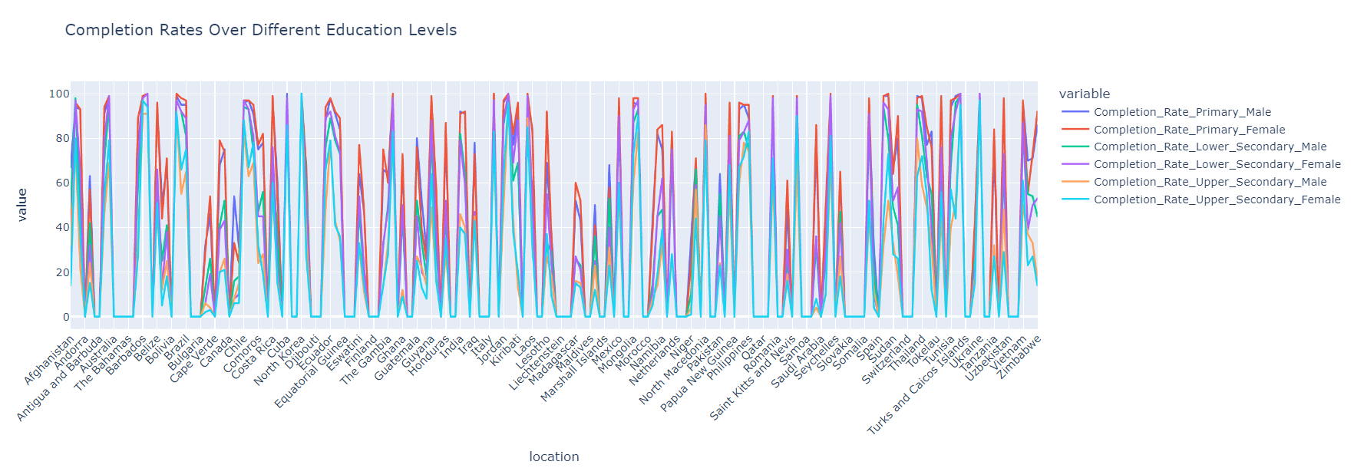

## Tỷ lệ ngoài nhà trường

Tỷ lệ bỏ học ở bậc mầm non, tiểu học, THCS và THPT được biểu thị bằng tỷ lệ trung bình của mỗi quốc gia và giới tính. Một số quốc gia không bắt buộc giáo dục mầm non, đây có thể là nguyên nhân khiến tỷ lệ bỏ học ở bậc mầm non cao. Tuy nhiên, không rõ tại sao tỷ lệ này lại cao hơn ở cấp trung học phổ thông. Ngoài ra, giáo dục tiểu học dành cho nam và nữ có tỷ lệ bỏ học thấp nhất, tiếp theo là giáo dục trung học cơ sở.

### Tỷ lệ ngoài nhà trường trung bình

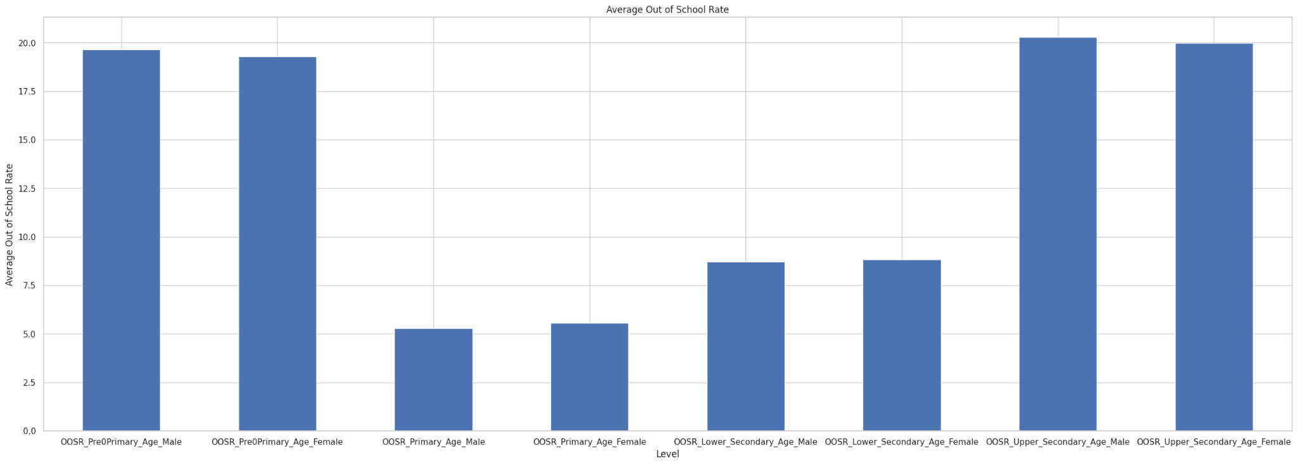

### Tỷ lệ ngoài nhà trường ở các cấp độ giáo dục

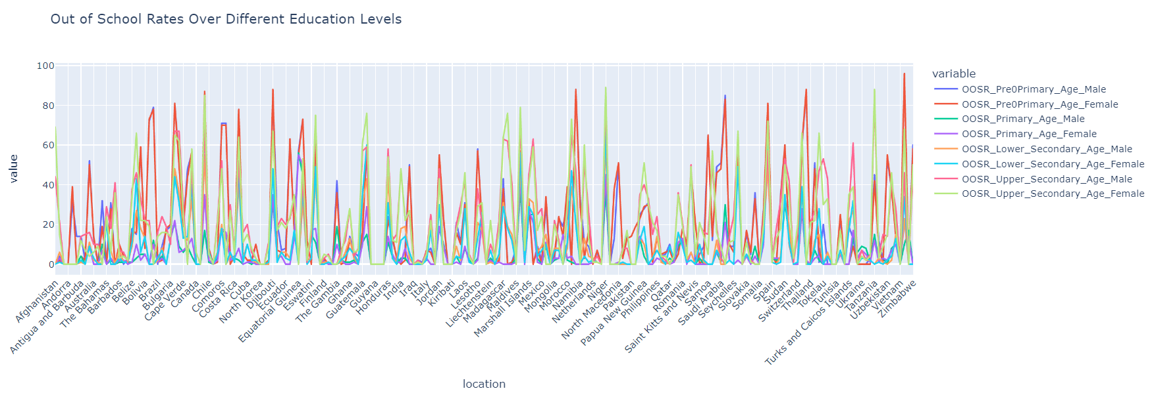

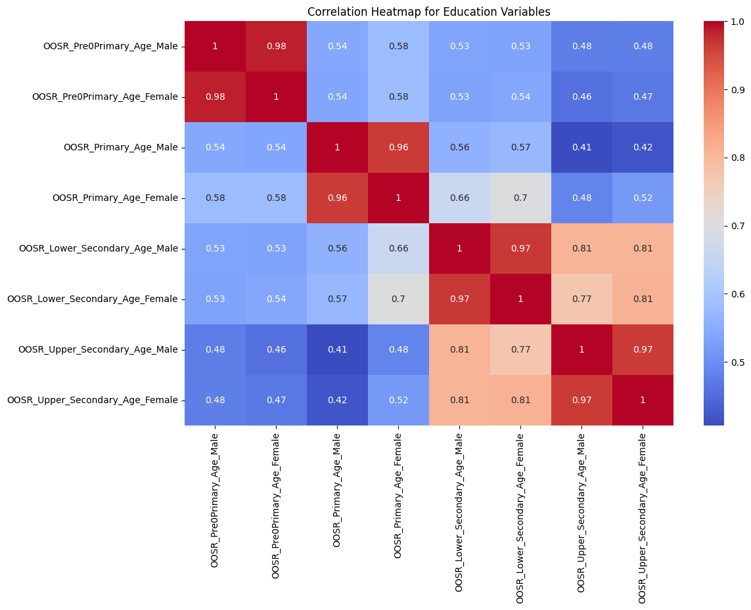

Sự tương quan

* OOSR_Pre0Primary_Age_Female vs OOSR_Pre0Primary_Age_Male = 0.98
* OOSR_PrePrimary_Age_Female vs OOSR_Primary_Age_Male = 0.96
* OOSR_Lower_Secondary_Age_Female vs OOSR_Lower_Secondary_Age_Male = 0.97
* OOSR_Upper_Secondary_Age_Female vs OOSR_Upper_Secondary_Age_Male = 0.97

=> Không có nhiều sự khác biệt về giới tính

# PHÂN CỤM

## Phân cụm theo tỷ lệ ngoài nhà trường

Sử dụng K-Mean để vẽ biểu đồ (phân thành 3 cụm)

* Tổng quát tỷ lệ ngoài nhà trường

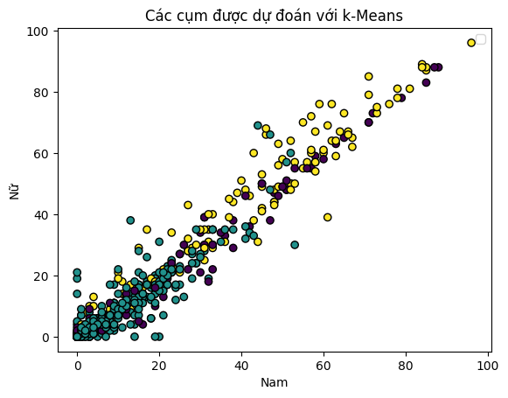

* Tỷ lệ ngoài nhà trường độ tuổi mầm non

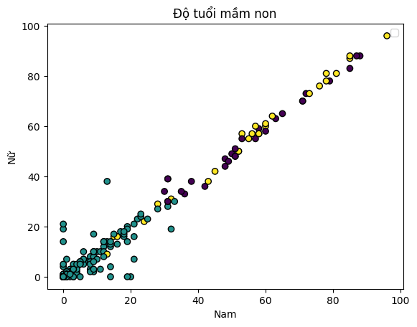

* Tỷ lệ ngoài nhà trường độ tuổi tiểu học

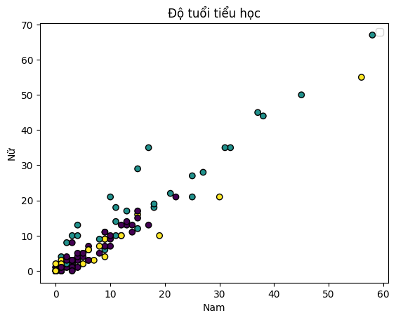

* Tỷ lệ ngoài nhà trường độ tuổi THCS

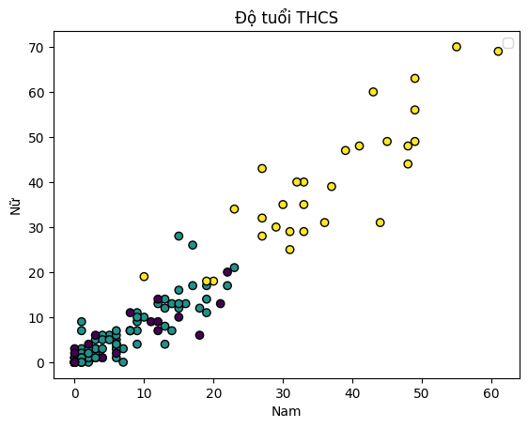

* Tỷ lệ ngoài nhà trường độ tuổi THPT

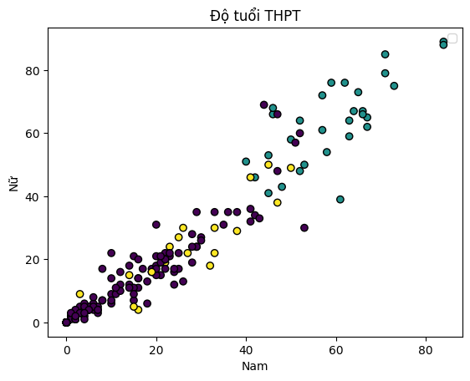

## Phân cụm theo tỷ lệ hoàn thành các bậc học

Sử dụng K-Mean để vẽ biểu đồ (phân thành 3 cụm)

* Tổng quát tỷ lệ hoàn thành các bậc học

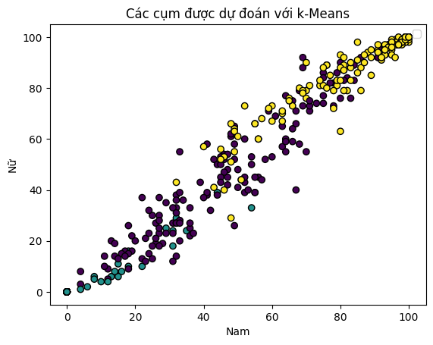

* Tỷ lệ hoàn thành bậc tiểu học

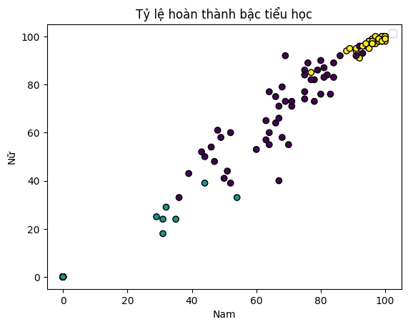

* Tỷ lệ hoàn thành bậc THCS

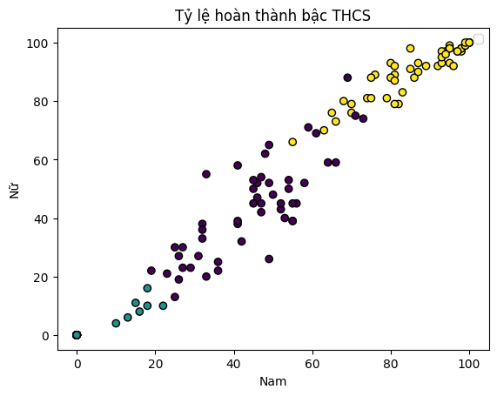

* Tỷ lệ hoàn thành bậc THPT

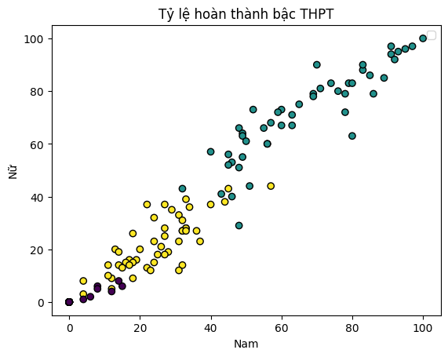

## Phân cụm theo tỷ lệ biết chữ của thanh thiếu niên độ tuổi 15-24

Sử dụng K-Mean để vẽ biểu đồ (phân thành 3 cụm)

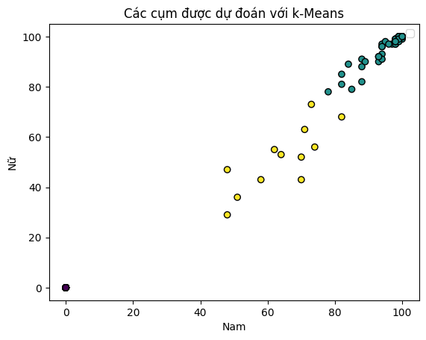

# CÂY QUYẾT ĐỊNH

Ở đây ta sử dụng thư viện graphviz để in ra đồ thị cây quyết định với độ sâu là 5 cho dễ nhìn và tránh những trường hợp cây có quá nhiều nhánh con gây khó hiểu cho mô hình cây quyết định.

Kết quả độ chính xác sau khi chạy Python:





***CÂY QUYẾT ĐỊNH :***

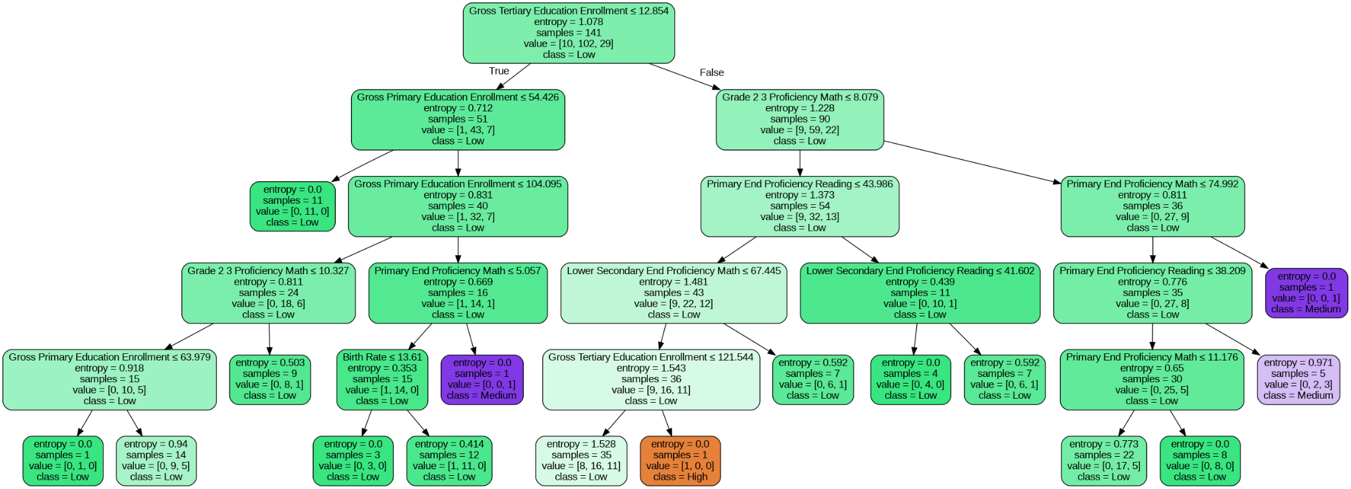

Model cây quyết định:

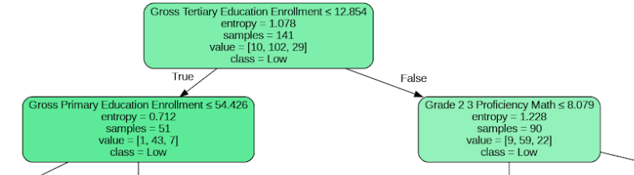

*Model cây quyết định 2 nhánh đầu*

Nhánh bên phải

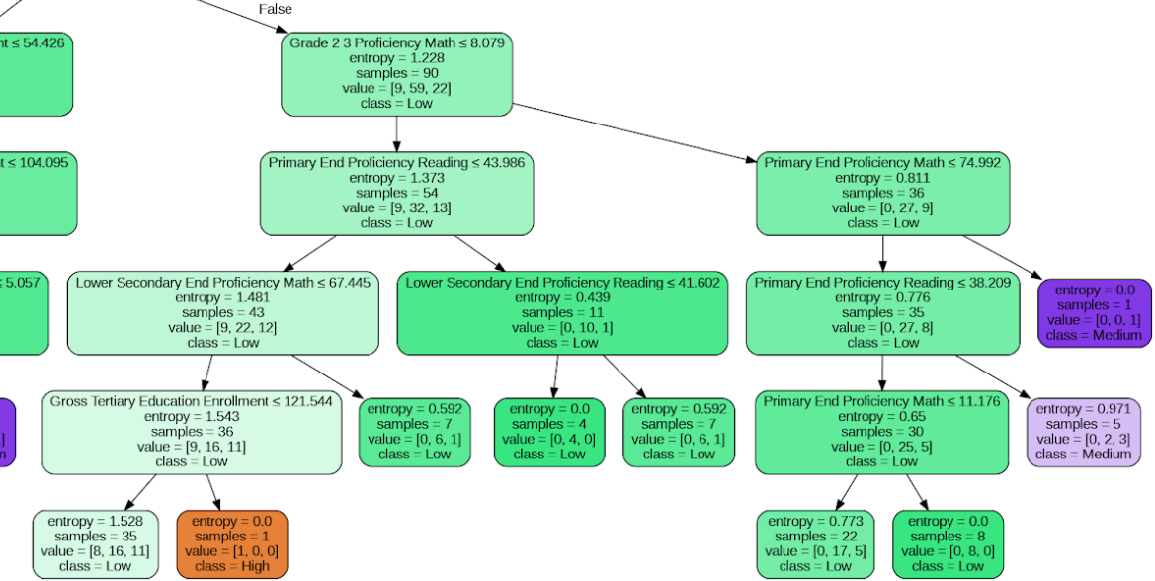

*Model cây quyết định nhánh bên phải*

Nhánh bên trái

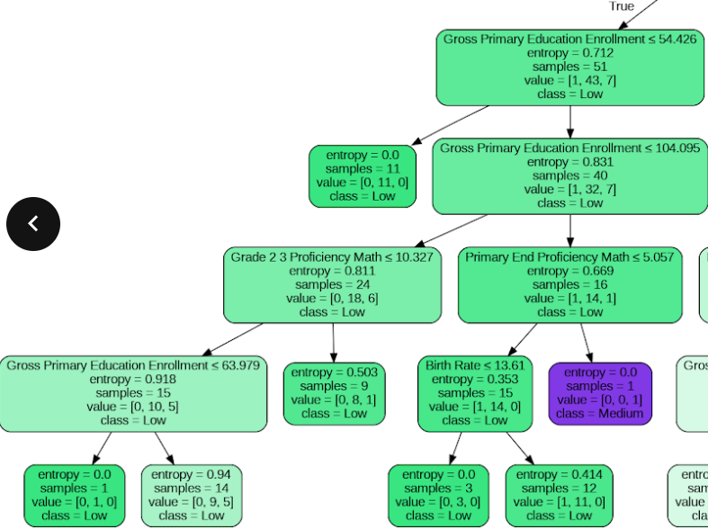

*Model cây quyết định nhánh bên trái*

Dựa theo cây quyết định này, chúng ta có thể khẳng định Gross_Tertiary_Education_Enrollment (Tổng số tuyển sinh vào giáo dục đại học) là nhân tố quyết định đánh giá tỷ lệ thất nghiệp (High, Medium, Low)

Kiểm tra kiểm thử để nhìn rõ bản chất đúng sai của mô hình khi cho vào tập dữ liệu test. Và đây là kết quả phân tích độ chính xác của cây:

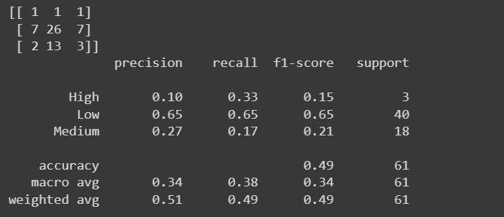

Nhìn thấy, độ chính xác khi quyết định tỷ lệ thất thất nghiệp High là 10%, Low là 65%, Medium là 27%

Ta có thể kết luận rằng mô hình cây quyết định này có độ chính xác khá tốt khi ta huấn luyện 70% tập dữ liệu và dùng 30% tập dữ liệu ban đầu để kiểm thử tỷ lệ thất nghiệp ra 3 loại High, Medium, Low.

# NHẬT XÉT TỔNG QUAN

Việc dựa vào phân cụm có thể giúp chúng ta nhìn thấy các nhóm tương đồng về mức độ phát triển giáo dục của các quốc gia và khu vực các nhóm quốc gia có mức độ phát triển giáo dục tương tự. Điều này có thể giúp chúng ta hiểu rõ hơn về những đặc điểm chung và khác biệt giữa các quốc gia trong cùng một nhóm phân loại. Ngoài ra, phân cụm cũng có thể là cơ sở để thực hiện các phân tích so sánh và đánh giá mức độ phát triển giáo dục giữa các nhóm khác nhau.

Về việc chất lượng giáo dục dữ liệu cung cấp thông tin về trình độ đọc và tính toán của học sinh ở các cấp học khác nhau. Tỷ lệ trình độ đọc và tính toán có thể biểu thị mức độ chất lượng giáo dục trong mỗi quốc gia. Các quốc gia có tỷ lệ cao hơn có thể cho thấy học sinh có trình độ giáo dục tốt hơn.

Về tỷ lệ hoàn thành giáo dục ở các cấp học khác nhau. Tỷ lệ này cho biết tỷ lệ học sinh hoàn thành các cấp học cụ thể. Các quốc gia với tỷ lệ hoàn thành cao có thể có hệ thống giáo dục hiệu quả và đảm bảo cơ hội giáo dục cho tất cả học sinh.

Tỷ lệ biết chữ ở nhóm tuổi 15-24. Tỷ lệ biết chữ cao cho thấy mức độ biết chữ và giáo dục của người trẻ trong mỗi quốc gia. Điều này có thể tương quan với sự phát triển kinh tế và xã hội của quốc gia.

Tỷ lệ nhập học cao cho thấy cơ hội giáo dục đang mở rộng và đảm bảo sự tiếp cận giáo dục cho tất cả học sinh.

Tỷ lệ thất nghiệp thấp có thể chỉ ra rằng hệ thống giáo dục đang tạo ra nguồn nhân lực có khả năng làm việc và đáp ứng nhu cầu của thị trường lao động.

***Tính ứng dụng của chủ đề:***

1. Giúp đánh giá chất lượng giáo dục: So sánh các chỉ số và tiêu chí giáo dục giữa các quốc gia giúp xác định chất lượng giáo dục ở mỗi quốc gia. Bằng cách so sánh các chỉ số như tỷ lệ học sinh hoàn thành, chỉ số biết chữ, kỹ năng toán học và các chỉ số khác, ta có thể đánh giá mức độ thành công và hiệu quả của hệ thống giáo dục trong từng quốc gia.
2. Định hướng chính sách giáo dục: So sánh giữa các quốc gia có thể cung cấp thông tin quan trọng để hỗ trợ quyết định chính sách giáo dục. Bằng việc nghiên cứu các quốc gia có thành công trong một lĩnh vực cụ thể, các quốc gia khác có thể học hỏi và áp dụng các phương pháp, chương trình và chính sách tương tự để nâng cao chất lượng giáo dục của mình.
3. Phân tích sự khác biệt văn hóa và xã hội: So sánh giáo dục giữa các quốc gia cũng giúp hiểu rõ hơn về sự khác biệt văn hóa và xã hội. Các chỉ số giáo dục có thể phản ánh các yếu tố như độ tuổi học, tình trạng tài trợ, phân bổ giữa các cấp học, giới tính và tình trạng học vấn của thanh thiếu niên. Thông qua việc so sánh, ta có thể nhận thức được tác động của các yếu tố này đến chất lượng giáo dục và phát triển của quốc gia.
4. Nghiên cứu và phân tích: Dữ liệu so sánh giáo dục cũng cung cấp cơ sở cho các nghiên cứu và phân tích trong lĩnh vực giáo dục. Các nhà nghiên cứu và chuyên gia có thể sử dụng dữ liệu này để tìm hiểu các mô hình, xu hướng và tương quan giữa các yếu tố giáo dục và các chỉ số xã hội khác. Điều này có thể đóng góp vào việc phát triển các chiến lược và giải pháp cải thiện giáo dục trên toàn cầu.
5. Trao đổi kinh nghiệm và học hỏi: So sánh các vấn đề giáo dục giữa các quốc gia khác nhau cho phép trao đổi kinh nghiệm và học hỏi nhau. Các quốc gia có thể chia sẻ những phương pháp giảng dạy hiệu quả, các chương trình đào tạo giáo viên thành công, và các biện pháp hỗ trợ học sinh trong quá trình học tập.
6. Xác định ưu tiên và cơ hội phát triển: So sánh giữa các quốc gia giúp xác định các vấn đề ưu tiên và cơ hội phát triển trong lĩnh vực giáo dục. Các quốc gia có thể tìm ra những lĩnh vực cần đầu tư và cải thiện để nâng cao chất lượng giáo dục và tạo ra cơ hội tốt hơn cho học sinh.
7. Theo dõi tiến bộ và đánh giá hiệu quả: So sánh các chỉ số giáo dục theo thời gian giúp theo dõi tiến bộ và đánh giá hiệu quả của các biện pháp cải thiện giáo dục. Bằng cách so sánh dữ liệu theo năm, ta có thể xác định xem các biện pháp đã đạt được kết quả như mong đợi hay chưa và điều chỉnh chiến lược nếu cần thiết.

Tóm lại, việc so sánh các vấn đề giáo dục của các quốc gia trên toàn cầu giúp đánh giá chất lượng giáo dục, mang lại lợi ích lớn trong việc đánh giá, trao đổi kinh nghiệm, xác định ưu tiên và theo dõi tiến bộ, định hướng chính sách giáo dục, hiểu sự khác biệt về văn hóa và xã hội, cũng như nghiên cứu và phân tích trong lĩnh vực giáo dục.Qua đó, các quốc gia có thể nâng cao chất lượng giáo dục và đảm bảo cơ hội học tập tốt cho học sinh.